**UNIVERSIDADE FEEVALE**

**MATHEUS WAGNER HUGENTHOBLER**

**OTIMIZAÇÃO DA COMBUSTÃO DO CARVÃO MINERAL EM UMA CENTRAL TERMELÉTRICA DE COGERAÇÃO**

**Novo Hamburgo**

**2012**

**MATHEUS WAGNER HUGENTHOBLER**

**OTIMIZAÇÃO DA COMBUSTÃO DO CARVÃO MINERAL EM UMA CENTRAL TERMELÉTRICA DE COGERAÇÃO**

**Trabalho de Conclusão de Curso apresentado como requisito parcial à obtenção do Grau de Bacharel em Engenharia Industrial Química pela Universidade Feevale**

**Orientador: Profa. Dra. Cristina Dias Cordella**

**Novo Hamburgo**

**2012**

**MATHEUS WAGNER HUGENTHOBLER**

**Trabalho de Conclusão do Curso de Engenharia Industrial Química, com título Otimização da Combustão do Carvão Mineral em uma Central Termelétrica de Cogeração, submetido ao corpo docente da Universidade Feevale, como requisito necessário para obtenção do Grau de Bacharel.**

**Aprovado por:**

**_________________________________________________**

**Profa. Dra. Cristina Dias Cordella (Orientador)**

**_________________________________________________**

**Profa. Dra. Ângela Beatrice Dewes Moura (Banca examinadora)**

**_________________________________________________**

**Prof. Msc. Luciano André Farina (Banca examinadora)**

**_________________________________________________**

**Profa. Dra. Patrice Monteiro de Aquim (Banca examinadora)**

**Novo Hamburgo, 30 de novembro de 2012.**

**AGRADECIMENTOS**

Agradeço a Deus por estar sempre presente em minha vida;

Aos meus pais, Reni e Renata, que são meu alicerce, e ao meu irmão Gabriel, um verdadeiro amigo, por estarem sempre ao meu lado me incentivando, e por terem proporcionado a realização desse sonho;

À minha noiva Daniele, pelo seu amor e companheirismo nesta caminhada;

À minha orientadora, Profa. Dra. Cristina Dias Cordella, por me guiar e mostrar com paciência e dedicação os caminhos a seguir;

Aos meus amigos e colegas de trabalho, pela amizade e colaboração;

E a todas as pessoas que, de alguma maneira, contribuíram para eu ter chegado até aqui.

**RESUMO**

A otimização de um sistema produtivo encontra-se associada a dois conceitos fundamentais. O primeiro é baseado na eficiência de produção, na qual se busca reduzir os custos de produção através de menores desperdícios de materiais e energia. Já o segundo conceito é relacionado com a metodologia de melhoria de processo, ou melhoria focalizada, a qual procura aplicar os procedimentos de trabalho mais adequados para cada processo produtivo, buscando as melhores práticas de operação dos equipamentos e controles rígidos das variáveis do processo. Desta forma, este trabalho teve por objetivo otimizar a combustão do carvão mineral, um combustível fóssil, nos geradores de vapor de uma central termelétrica de cogeração. No processo investigado, a queima do carvão mineral é realizada com excesso de ar elevado, o que é desvantajoso. Assim, foi realizado um estudo de modificação na lógica de controle do ar para a combustão do carvão. Através da execução de um planejamento fatorial, foram realizados 32 experimentos para analisar os efeitos das aberturas dos *dampers* de ar quente e ar frio na entrada dos moinhos de carvão, e o efeito da vazão de carvão queimada nos geradores de vapor. Somente os efeitos principais foram significativos e, a partir dos resultados obtidos, foi modelada uma nova equação matemática para a lógica de controle do ar utilizado na combustão do carvão mineral. A aplicação dos novos parâmetros de controle modificou o comportamento do processo, reduzindo a quantidade de ar utilizada na queima do carvão. Com a redução da vazão de ar utilizada, o processo tornou-se mais eficiente, com menores perdas energéticas. Além disso, foi reduzida a concentração de óxidos de nitrogênio (NOx) emitida durante a combustão, o que possibilitou o aumento da vazão de carvão queimada nos geradores de vapor. O aumento desta vazão de queima promove a redução do custo da matriz de combustíveis, uma vez que o carvão mineral é o combustível mais barato utilizado na central termelétrica estudada.

Palavras-chave: Combustão. Carvão mineral. Excesso de ar. Lógica de controle. Planejamento fatorial.

**ABSTRACT**

The optimization of a production system is associated to two fundamental concepts. The first is based on efficient production, which aims to achieve lower costs of production with less waste of materials and energy. The second concept is related to the methodology of process improvement, or improvement focused, which aims to apply the best suitable work procedures for each production process, seeking the best practices of operation of equipment and rigid controls of process variables. Therefore, this study aimed to optimize the coal combustion, a fossil fuel, in the steam generators of a cogeneration thermoelectric power plant. On the investigation process, it was identified that the coal burning is executed with a high excess of air, and this is disadvantageous. A study of changes in the math logical control of air flow for the coal combustion was performed. By planning a factorial design, 32 experiments were performed to analyze the effects of the hot and cold air dampers in the coal mills, and the effect of the coal flow burned in the steam generators. Only the main effects were significant and, with the results obtained, a new mathematical equation was modeled for the control of the coal combustion air. The application of new control parameters caused a reduction of air flow used in the coal burning, and the process has become more efficient, with a less energy loss. In addition, the concentration of nitrogen oxides (NOx), emitted during combustion, was reduced, allowing a significant coal flow burnt increase. It promotes a reduction cost of the fuel matrix. Once the coal is the cheapest fuel used in the thermoelectric power plant.

Keywords: Combustion. Coal. Excess of air. Math logical control. Factorial design.

**LISTA DE FIGURAS**

Figura 1.1: Geração de energia elétrica por tipo de combustível 18

Figura 1.2: Processo de geração de energia elétrica através da queima de carvão mineral 19

Figura 1.3: Diagrama da cogeração de energia 19

Figura 1.4: Esquema de uma caldeira aquatubular 21

Figura 1.5: Classificação atendendo a tecnologia de combustão 22

Figura 1.6: Curva de perdas na combustão 26

Figura 1.7: Comportamento qualitativo entre emissões 28

Figura 1.8: Esquema de um queimador de carvão 29

Figura 1.9: Processo típico de troca de calor utilizando controle manual 31

Figura 1.10: Diagrama de blocos de uma malha de controle com realimentação 33

Figura 1.11: Esquema de malha de controle em cascata 34

Figura 1.12: Modelo geral de um delineamento de experimentos 35

Figura 1.13: Efeito principal xi em relação à resposta yi 42

Figura 1.14: Efeito de interação inexistente entre x1 e x2 42

Figura 1.15: Efeito de interação existente entre x1 e x2 43

Figura 1.16: Gráfico de probabilidade normal dos resíduos 43

Figura 2.1: Sistema de ar e gases de combustão das caldeiras a carvão 45

Figura 2.2: Sistema de moagem e arraste do carvão pulverizado 46

Figura 2.3: Curva de *set point* da vazão de ar primário x carga do alimentador de carvão 47

Figura 2.4: Fluxograma da malha de controle do ar primário 48

Figura 2.5: Dispersão da vazão de ar primário 50

Figura 2.6: Relação da curva original de *set point* e do comportamento real da vazão de ar primário 50

Figura 3.1: Efeitos principais para a vazão de ar primário 56

Figura 3.2: Efeitos de interação para a vazão de ar primário 57

Figura 3.3: Efeitos principais para a temperatura do moinho 58

Figura 3.4: Efeitos de interação para a temperatura do moinho 59

Figura 3.5: Probabilidade normal para os resíduos dos modelos de regressão 61

Figura 3.6: Dispersão dos resultados das simulações executadas 62

Figura 3.7: Comparativo entre as curvas do controle de ar primário 63

Figura 3.8: Dispersão dos resultados do primeiro teste 64

Figura 3.9: Relação entre a temperatura do moinho e a vazão de ar primário 65

Figura 3.10: Resultados obtidos no segundo teste - vazão de ar primário x NOx 66

Figura 3.11: Vazão de carvão queimada x concentração de NOx 67

Figura 3.12: Relação da vazão de ar primário e da vazão de carvão na primeira etapa do teste 68

Figura 3.13: Relação da vazão de ar primário e da vazão de carvão na segunda etapa do teste 69

Figura 3.14: Vazão de carvão queimada x concentração de NOx 70

**LISTA DE TABELAS**

Tabela 1.1: Sistemática de decisão para um teste de hipóteses 37

Tabela 1.2: Planejamento fatorial 23 39

Tabela 2.1: Fatores e níveis utilizados no planejamento fatorial 2k 52

Tabela 3.1: Matriz do planejamento fatorial 23 54

Tabela 3.2: Resultados das interações para a vazão de ar primário 55

Tabela 3.3: Coeficientes da regressão múltipla da temperatura do moinho 60

Tabela 3.4: Simulações para a nova equação da vazão de ar primário 62

Tabela 3.5: Poder calorífico superior dos combustíveis da empresa estudada 71

**LISTA DE ABREVIATURAS E SÍMBOLOS**

A: Cinzas

ANEEL: Agência Nacional de Energia Elétrica

ASTM: *American Society for Testing and Materials*

BEN: Balanço Energético Nacional

BTE: Baixo teor de enxofre

C: Carbono elementar

C2H6: Etano

C3H8: Propano

C4H10: Butano

CH4: Metano

CIENTEC: Fundação de Ciência e Tecnologia

CO: Monóxido de carbono

CO2: Dióxido de carbono

DOE: Delineamento de experimentos

EPE: Empresa de Pesquisa Energética

FC: Controlador de vazão

FT: Transmissor de vazão

H: Hidrogênio elementar

H0: Hipótese nula

H2: Hidrogênio molecular

H2O: Monóxido de dihidrogênio (água)

Ha: Hipótese alternativa

HCN: Ácido cianídrico

IEA: *International Energy Agency*

L.O.: Licença de Operação

mar: Massa de ar

MHI: *Mitsubichi Heavy Industries*

MME: Ministério de Minas e Energia

mO2: Massa de oxigênio

N: Nitrogênio elementar

N2: Nitrogênio molecular

NO: Monóxido de nitrogênio

NO2: Dióxido de nitrogênio

NOx: Óxidos de nitrogênio

O: Oxigênio elementar

O2: Oxigênio molecular

PCI: Poder calorífico inferior

PCS: Poder calorífico superior

pH: Potencial hidrogeniônico

P-valor: Valor de prova

S: Enxofre elementar

SO2: Dióxido de enxofre

SO3: Trióxido de enxofre

SOx: Óxidos de enxofre

SP: *Set point*

TC: Controlador de temperatura

TT: Transmissor de temperatura

${\text{V}}_{\text{ar}}^{\text{0}}$: Volume estequiométrico de ar para a combustão

Var: Volume real de ar utilizado na combustão

Vg sec: Volume de gases secos da combustão

W: Umidade

α: Coeficiente de excesso de ar

**SUMÁRIO**

INTRODUÇÃO 13

1 REFERENCIAL TEÓRICO 15

1.1 COMBUSTÍVEIS 15

1.1.1 Definição de combustível 15

1.1.2 Composição elementar 15

1.1.3 Poder calorífico 16

1.1.4 O carvão mineral 17

1.1.5 Preparação e queima do carvão mineral 17

1.2 COGERAÇÃO DE ENERGIA 19

1.2.1 Definição de cogeração 19

1.2.2 Geradores de vapor 20

1.3 COMBUSTÃO 23

1.3.1 Teoria da combustão 23

1.3.2 Controle da combustão 24

1.3.3 Determinação do excesso de ar 26

1.4 CONTROLE DE FORMAÇÃO DE NOx NO PROCESSO DE COMBUSTÃO 27

1.5 INSTRUMENTAÇÃO E CONTROLE DE PROCESSOS INDUSTRIAIS 30

1.5.1 Teoria do controle de processos 30

1.5.2 Controle automático em malha fechada 32

1.5.3 Controle em cascata 33

1.6 PLANEJAMENTO E EXECUÇÃO DE EXPERIMENTOS 34

1.6.1 Delineamento de experimentos 34

1.6.2 Teste de hipóteses 36

1.6.3 Intervalo e coeficiente de confiança 37

1.6.4 Planejamento fatorial 38

1.6.5 Modelagem matemática 40

2 PARTE EXPERIMENTAL E METODOLOGIA 44

2.1 O PROCESSO DE COGERAÇÃO EM ESTUDO 44

2.1.1 Descrição do processo estudado 44

2.1.2 Sistema de ar para combustão dos geradores de vapor a carvão 45

2.1.3 Controle do sistema de ar primário 47

2.1.4 O problema explorado 49

2.2 METODOLOGIA UTILIZADA NA SOLUÇÃO DO PROBLEMA 51

2.2.1 Premissas para a escolha da metodologia 51

2.2.2 Metodologia aplicada 51

3 RESULTADOS E DISCUSSÃO 54

3.1 RESULTADOS DO PLANEJAMENTO FATORIAL 2K 54

3.2 MODELAGEM DA CURVA DE *SET POINT* DA VAZÃO DE AR PRIMÁRIO 61

3.3 RESULTADOS DOS TESTES PRÁTICOS REALIZADOS 64

3.3.1 Resultados do primeiro teste 64

3.3.2 Resultados do segundo teste 65

3.3.3 Resultados do terceiro teste 67

3.3.4 Ganhos econômicos 70

CONCLUSÃO 73

REFERÊNCIAS 74

# INTRODUÇÃO

Atualmente as indústrias buscam alcançar menores custos operacionais dos seus processos, através de maiores eficiências energéticas e melhores índices de produtividade. Ou seja, busca-se aumentar a produção com menores desperdícios de material e energia, e com redução das emissões de poluentes ao meio ambiente. A melhoria de um processo visa aprimorar os procedimentos de trabalho já existentes na empresa, através da busca por melhores práticas de operação dos equipamentos, da implantação de controles mais rígidos sobre as variáveis do processo e da utilização de matérias-primas e insumos alternativos.

No setor de geração de energia, a ciência tem dedicado cada vez mais esforços ao desenvolvimento de alternativas aos combustíveis fósseis, em especial ao carvão mineral. Isto porque o carvão mineral é uma das fontes de produção de energia mais poluentes ao meio ambiente. O efeito mais severo é o volume de emissão de gases poluentes gerados na combustão do carvão mineral, como os óxidos de nitrogênio (NOx), os óxidos de enxofre (SOx), o monóxido de carbono (CO) e o dióxido de carbono (CO2). Considerando-se a atual pressão existente no mundo pela preservação ambiental, o futuro da utilização do carvão mineral depende diretamente de investimentos em projetos e estudos científicos que visem à mitigação dos impactos ambientais produzidos pela queima do combustível.

Ocorre que o uso do carvão mineral como fonte de energia seguirá sendo importante para a humanidade por longo período, devido à sua abundância e à sua participação na matriz energética mundial. Conforme o Plano Decenal de Expansão de Energia Elétrica 2006 – 2015, elaborado pelo Ministério de Minas e Energia em 2006 (MME, 2006), o Brasil possui importantes reservas de carvão mineral, de cerca de 32 bilhões de toneladas, localizadas em sua maior parte (89%) no Rio Grande do Sul. Tais reservas, se utilizadas apenas em 50% para geração de energia elétrica e se a sua extração for efetuada com rendimento mínimo de 50%, seriam suﬁcientes para suprir termelétricas que totalizem 20.000 MW durante 100 anos.

Segundo dados do Balanço Energético Nacional de 2011 (BEN 2011), elaborado pela Empresa de Pesquisa Energética (EPE), o carvão mineral representa um pouco mais de 1,0% da matriz de oferta interna de energia elétrica no Brasil. No entanto, o Plano Decenal de Expansão de Energia Elétrica 2019 (MME, 2009) divulgou que no período de 2009 a 2019 estima-se um aumento de 10,6% ao ano na demanda de carvão mineral destinado para a geração de energia elétrica. Assim, por mais que se realizem pesquisas sobre as fontes alternativas de energia, os dados apresentados justificam a importância de se manter a execução de trabalhos científicos acerca do carvão mineral. O principal desafio das pesquisas é estudar as variáveis que afetam o processo de combustão do carvão mineral, visando sua otimização, o que inclui a redução da emissão de poluentes como óxidos de enxofre e de nitrogênio, monóxido de carbono e mercúrio.

Uma das variáveis que mais afetam o processo de combustão do carvão mineral é a quantidade de excesso de ar utilizado durante a queima do combustível. O ar em excesso acima do tecnicamente correto reduz a eficiência de um gerador de vapor, aumentando drasticamente as perdas energéticas pelos gases da chaminé, além de potencializar a formação do NOx, um gás poluente, devido ao nitrogênio presente na composição do ar atmosférico.

Portanto, o objetivo principal deste trabalho é otimizar a combustão do carvão mineral nos geradores de vapor de uma central termelétrica de cogeração, através da readequação do sistema de controle do ar utilizado na queima do combustível. Como objetivos específicos podem ser citados:

* melhorar a eficiência energética da combustão do carvão mineral, reduzindo-se a quantidade de ar utilizada no processo;
* reduzir as emissões de NOx durante a combustão do carvão mineral;
* aumentar a participação do carvão mineral na matriz de combustíveis da empresa em estudo;
* promover a redução do custo da matriz de combustíveis da central termelétrica, uma vez que o carvão mineral é o combustível mais barato utilizado no processo em estudo.

# 1 REFERENCIAL TEÓRICO

## 1.1 COMBUSTÍVEIS

### 1.1.1 Definição de combustível

Combustível é toda a substância que, em contato com uma fonte de ignição e um agente oxidante, geralmente o oxigênio do ar, sofre reações químicas, liberando energia térmica. As reações químicas ocorrem com altas velocidades e com grande conversão de energia química em energia térmica (LORA; NASCIMENTO, 2004).

A classificação mais usada dos combustíveis é segundo o seu estado físico: sólido, líquido e gasoso, pois existem grandes diferenças na natureza da combustão, nos meios de armazenagem e transporte, além da exigência de construção de diferentes tipos de fornalhas e equipamentos, apropriados a cada tipo de combustível.

Os combustíveis sólidos e líquidos são constituídos na sua totalidade por cinco elementos químicos: carbono (C), hidrogênio (H), oxigênio (O), enxofre (S) e nitrogênio (N). Além disso, eles contêm cinzas, que são substâncias minerais não combustíveis, e umidade. Devido à impossibilidade de se determinar a porcentagem de todas as substâncias químicas constituintes de um combustível, a sua composição é determinada pela análise elementar (VLASSOV, 2001).

### 1.1.2 Composição elementar

A composição elementar de uma amostra de combustível é o conteúdo, em percentagem de massa ou volume, dos elementos que formam parte da composição química do combustível, ou seja, carbono (C), hidrogênio (H), nitrogênio (N), oxigênio (O), enxofre (S), cinzas (A) e umidade (W) (LORA; NASCIMENTO, 2004).

Um combustível é identificado no seu estado natural pela composição elementar em base úmida, ou seja, considerando-se a umidade e os componentes químicos que ele possui no momento da queima. Esta base é denotada com o subscrito ‘t’: Ct + Ht + Nt + Ot + St + At + Wt = 100%. Já a composição elementar em base seca é o combustível sem umidade, após ter sido seco em estufa. Os elementos combustíveis de um combustível são: carbono (C), hidrogênio (H) e enxofre (S).

Em comparação com os combustíveis sólidos e líquidos, o combustível gasoso é uma mistura mecânica de gases combustíveis e não combustíveis. O gás natural na sua maioria contém metano CH4 (até 90 – 96%) e pequenas quantidades (1 – 6%) de hidrocarbonetos mais pesados (etano C2H6; propano C3H8; butano C4H10), que frequentemente são representados pela fórmula CnH2n+2 (VLASSOV, 2001).

### 1.1.3 Poder calorífico

O poder calorífico de um combustível é uma característica importantíssima, sendo a quantidade de calor liberado durante a combustão estequiométrica da unidade de massa ou volume do combustível, podendo ser medida em kJ/kg ou kcal/kg. Caso esta quantidade de calor seja medida com a água gerada na queima na fase gasosa, o poder calorífico é chamado de poder calorífico inferior. Porém se a água gerada na combustão for considerada na fase líquida, tem-se o poder calorífico superior. A diferença entre eles é, portanto, exatamente a entalpia de vaporização da água formada pela queima do hidrogênio contido no combustível e da água já contida no combustível como umidade mesmo. Assim, a relação matemática representada na Equação 1 entre eles é a seguinte:

PCI = PCS – 2440 (9H + u) (1)

Onde:

PCI = poder calorífico inferior, kJ/kg em base seca.

PCS = poder calorífico superior, kJ/kg.

H = teor de hidrogênio do combustível, kg/kg em base seca.

u = teor de umidade do combustível, kg de água/kg de combustível seco.

O poder calorífico é determinado em laboratório, através de uma bomba calorimétrica, com temperatura controlada do banho onde está imersa a bomba em que se faz a queima do combustível. O valor obtido é sempre o poder calorífico superior. Assim, o poder calorífico inferior é sempre obtido utilizando-se a Equação 1 (GARCIA, 2002).

### 1.1.4 O carvão mineral

O carvão mineral é um combustível sólido, originado da madeira depositada pelas forças naturais em camadas no solo, onde os hidrocarbonetos foram convertidos em carbono, hidrogênio, oxigênio e nitrogênio dentro de condições ideais de pressão e temperatura. O carvão é fruto de um processo geológico, onde durante milhares de anos substâncias orgânicas foram decompondo-se pela ação de microorganismos (SANTOS, 2006).

O carvão é o combustível fóssil mais abundante na natureza. Todos os combustíveis fósseis são resultados da fossilização da matéria orgânica, podendo ser de origem vegetal ou animal (o carvão é de origem predominantemente vegetal). É rico em carbono, contendo menores quantidades de oxigênio, enxofre e nitrogênio. Depois do petróleo, o carvão mineral é a fonte de energia primária mais utilizada no mundo. Na indústria pode ser usado como combustível nas centrais termelétricas ou como redutor nas siderúrgicas (LORA; NASCIMENTO, 2004).

Normalmente para ser queimado em fornos e caldeiras, o carvão deve ser pulverizado a níveis de 75 a 80% abaixo de 200 *mesh Tyler*. Para tanto, os moinhos mais recomendados são os moinhos verticais de rolos (GARCIA, 2002).

Segundo o Portal Brasil (2012), o carvão mineral participa com 27% na matriz energética mundial, perdendo apenas para o petróleo, com 33% de participação. O mundo consumiu em 2010 perto de 6,5 bilhões de toneladas de carvão mineral, sendo 55% destinadas à geração de energia elétrica. No Brasil, o carvão mineral participa com um pouco mais de 5% na matriz energética, e com apenas 1,3% na matriz elétrica.

### 1.1.5 Preparação e queima do carvão mineral

Antes de ser utilizado para queima, o carvão é extraído do solo, fragmentado e armazenado em silos, sendo posteriormente transportado à usina termelétrica, onde novamente será armazenado. Em seguida, é transformado em pó, o que permite um melhor aproveitamento térmico ao ser queimado nas fornalhas de caldeiras.

O desenvolvimento de novos estudos relacionados à eficiência da combustão do carvão mineral justifica-se pela importância que este combustível desempenha na matriz elétrica mundial, conforme os dados apresentados na Figura 1.1, divulgados pela *International Energy Agency* (IEA). No Brasil, segundo informações da Empresa de Pesquisa Energética (EPE), o uso do carvão para a geração de eletricidade em 2010 cresceu 28,3% em relação ao ano anterior.

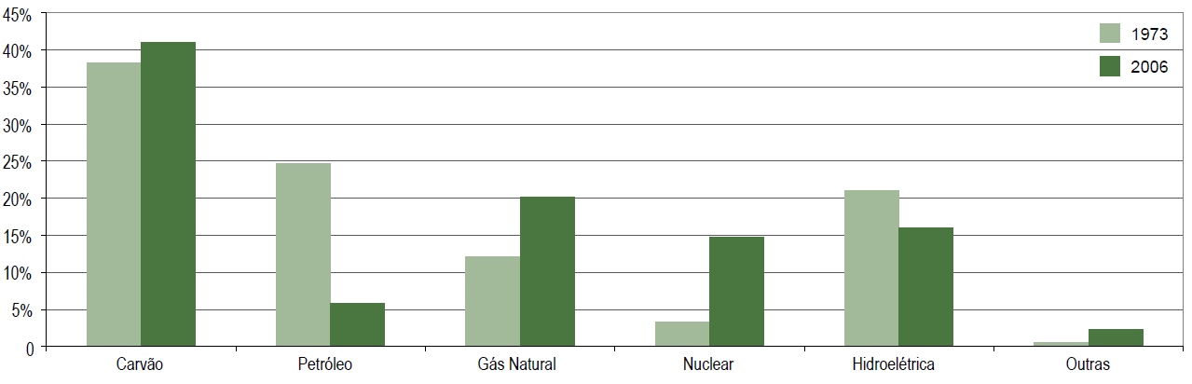

Figura 1.1 - Geração de energia elétrica por tipo de combustível

Fonte: IEA, 2008

Segundo a Agência Nacional de Energia Elétrica (ANEEL, 2008), para a utilização do carvão nacional, as tecnologias que apresentam melhores perspectivas de aplicação comercial são, atualmente, a combustão pulverizada e o leito fluidizado.

No processo de queima por pulverização, o carvão armazenado em silos é direcionado para moinhos de rolos, através de esteiras giratórias chamadas de alimentadores. A velocidade de giro da esteira determina a vazão de alimentação de carvão para o moinho. No moinho os rolos cônicos giratórios comprimem o carvão mineral sobre uma mesa também giratória, realizando a moagem do sólido em uma granulometria específica. Por fim, o carvão moído é arrastado até a fornalha da caldeira por uma determinada quantidade de ar, denominado de ar primário, que além de arrastar o carvão, possui a função de secá-lo antes da queima. A quantidade de ar primário utilizada deve ser compatível com a quantidade de carvão pulverizado, e a temperatura da mistura de ar e carvão deve ser mantida em um valor preestabelecido (*MITSUBICHI HEAVY INDUSTRIES*, 1981).

## 1.2 COGERAÇÃO DE ENERGIA

### 1.2.1 Definição de cogeração

Conforme a 3ª Edição do Atlas de Energia Elétrica do Brasil (ANEEL, 2008), a principal aplicação do carvão mineral no mundo é na geração de energia elétrica por meio de usinas termelétricas, processo que é representado pelo fluxograma da Figura 1.2. Um desdobramento natural dessa atividade – e que também tem se expandido – é a cogeração ou utilização do vapor aplicado no processo industrial também para a produção de energia elétrica.

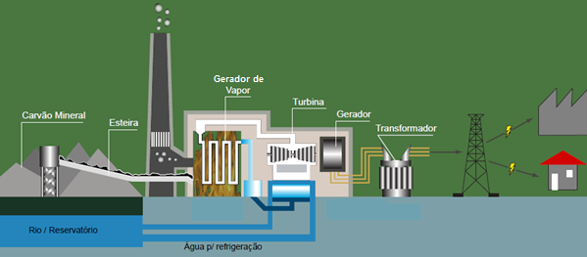

Carvão mineral

Esteira

Turbina

Transformador

Gerador

Gerador de vapor

Figura 1.2 - Processo de geração de energia elétrica através da queima de carvão mineral

**Fonte: ANEEL, 2008**

A cogeração de energia, conforme o diagrama da Figura 1.3 é a produção simultânea e de forma sequenciada, de duas ou mais formas de energia a partir de um único combustível. O calor liberado pela queima do combustível é responsável por produzir vapor de água a partir da água em estado líquido.

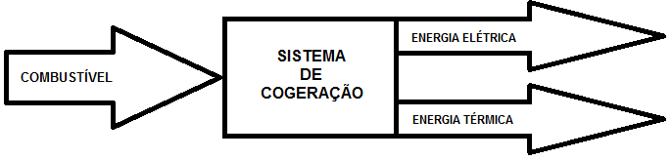

Figura 1.3 - Diagrama da cogeração de energia

**Fonte: Elaborado pelo autor**

A energia térmica (ou calor) contida no vapor é transformada em energia mecânica (ou cinética), que movimenta a turbina do gerador de energia elétrica. Além disto, a energia térmica do vapor pode ser aplicada em processos de aquecimento e acionamento de outros equipamentos, como bombas e ventiladores.

### 1.2.2 Geradores de vapor

Gerador de vapor ou caldeira pode ser definido como todo equipamento que, utilizando a energia química liberada durante a combustão de um combustível promove a mudança de fase da água do estado líquido para o de vapor, a uma pressão várias vezes maior que a atmosférica. O vapor resultante é utilizado para:

* aquecimento;
* acionamento de máquinas motrizes (turbinas e máquinas alternativas);
* geração de energia elétrica, etc.

Atendendo ao critério de classificação relativo à circulação dos gases de combustão, as caldeiras podem ser de dois tipos: flamotubulares e aquatubulares. Nas caldeiras flamotubulares, os gases da queima fluem por dentro dos tubos imersos em água. Este tipo de caldeira é frequentemente utilizada em aplicações de pequeno porte, como indústrias e lavanderias. São caldeiras com capacidade de produção de vapor geralmente até 20 t/h. Em geral, são usadas em operações que necessitem de vapor saturado.

Nas caldeiras aquatubulares, conforme a Figura 1.4, a água circula pelo interior dos tubos e os gases trocam calor com a água através da parede dos mesmos. As superfícies de troca de calor das caldeiras aquatubulares são arranjadas em forma de um conjunto de tubos verticais (chamados de paredes de água) revestindo a fornalha, bem como as superfícies radiantes e convectivas dispostas nos dutos de passagem dos gases de combustão. Nas paredes de água a transferência de calor é predominantemente por radiação (LORA; NASCIMENTO, 2004).

As caldeiras aquatubulares são empregadas nas centrais termelétricas e indústrias que consomem grandes quantidades de vapor ou que necessitem de vapor superaquecido. A taxa de produção de vapor por área de troca é maior que nas caldeiras flamotubulares.

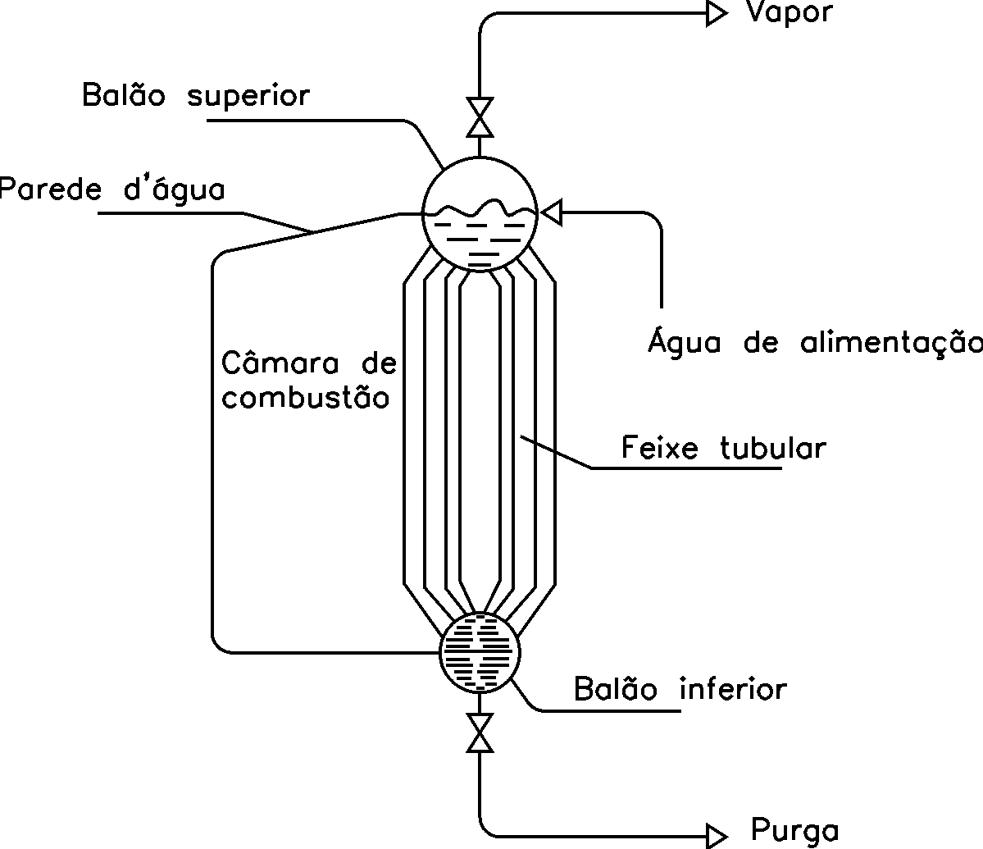

Figura 1.4 - Esquema de uma caldeira aquatubular

**Fonte: LORA; NASCIMENTO, 2004**

Os principais componentes de uma caldeira aquatubular são:

* Tubulão: corpo cilíndrico de aço que recebe a água de alimentação. O tubulão tem como função acumular certo volume de água como reserva, garantir a pureza do vapor mediante extrações e tratamento químico interno, e separar o vapor do líquido, permitindo que apenas o vapor saturado seco saia para os superaquecedores.
* Fornalha: local da caldeira onde acontece a queima do combustível.
* Paredes de água: tubos que interligam o tubulão aos coletores inferiores, revestindo a parte interior das paredes da fornalha, onde ocorre a mudança de fase da água líquida para vapor.
* Superaquecedor: trocador de calor localizado após a câmara de combustão, com a função de superaquecer o vapor proveniente do tubulão.
* Economizador: é um trocador de calor com a função de aquecer a água de alimentação antes da sua entrada no tubulão. Os economizadores utilizam a energia residual dos gases de combustão, resultando num aumento da eficiência da caldeira.
* Preaquecedor de ar: trocador de calor cujo objetivo é elevar a temperatura do ar utilizado na combustão, recuperando desta forma uma parte da energia residual dos gases de combustão. A injeção de ar quente na fornalha acelera os processos de secagem, desvolatilização e ignição do combustível (LORA; NASCIMENTO, 2004).

O princípio de funcionamento de um gerador de vapor, baseado em uma caldeira aquatubular, é o seguinte: com auxílio de um ventilador, o ar atmosférico é succionado passando pelo pré-aquecedor de ar. Já aquecido, o ar vai para a fornalha onde se mistura com o combustível, ocorrendo a combustão. Pelo fenômeno da tiragem, realizado pela chaminé, os gases quentes (produtos da combustão) circulam por todo o gerador até serem lançados na atmosfera. Neste trajeto, eles cedem calor para a água das seguintes formas:

* aquecendo a água no economizador;
* vaporizando a água líquida nos tubos das paredes da fornalha;
* transformando o vapor saturado em vapor superaquecido nos superaquecedores.

Conforme a Figura 1.5 as caldeiras podem ser classificadas de acordo com a tecnologia de combustão apropriada para cada tipo de combustível:

* de grelha fixa e ou grelha rotativa, para queima de biomassa ou resíduos agroindustriais em caldeiras de pequeno porte;
* de queima em suspensão, para queima de combustível sólido pulverizado, óleo combustível e gás natural;
* leito fluidizado, para queima de combustíveis sólidos em geral (LORA; NASCIMENTO, 2004).

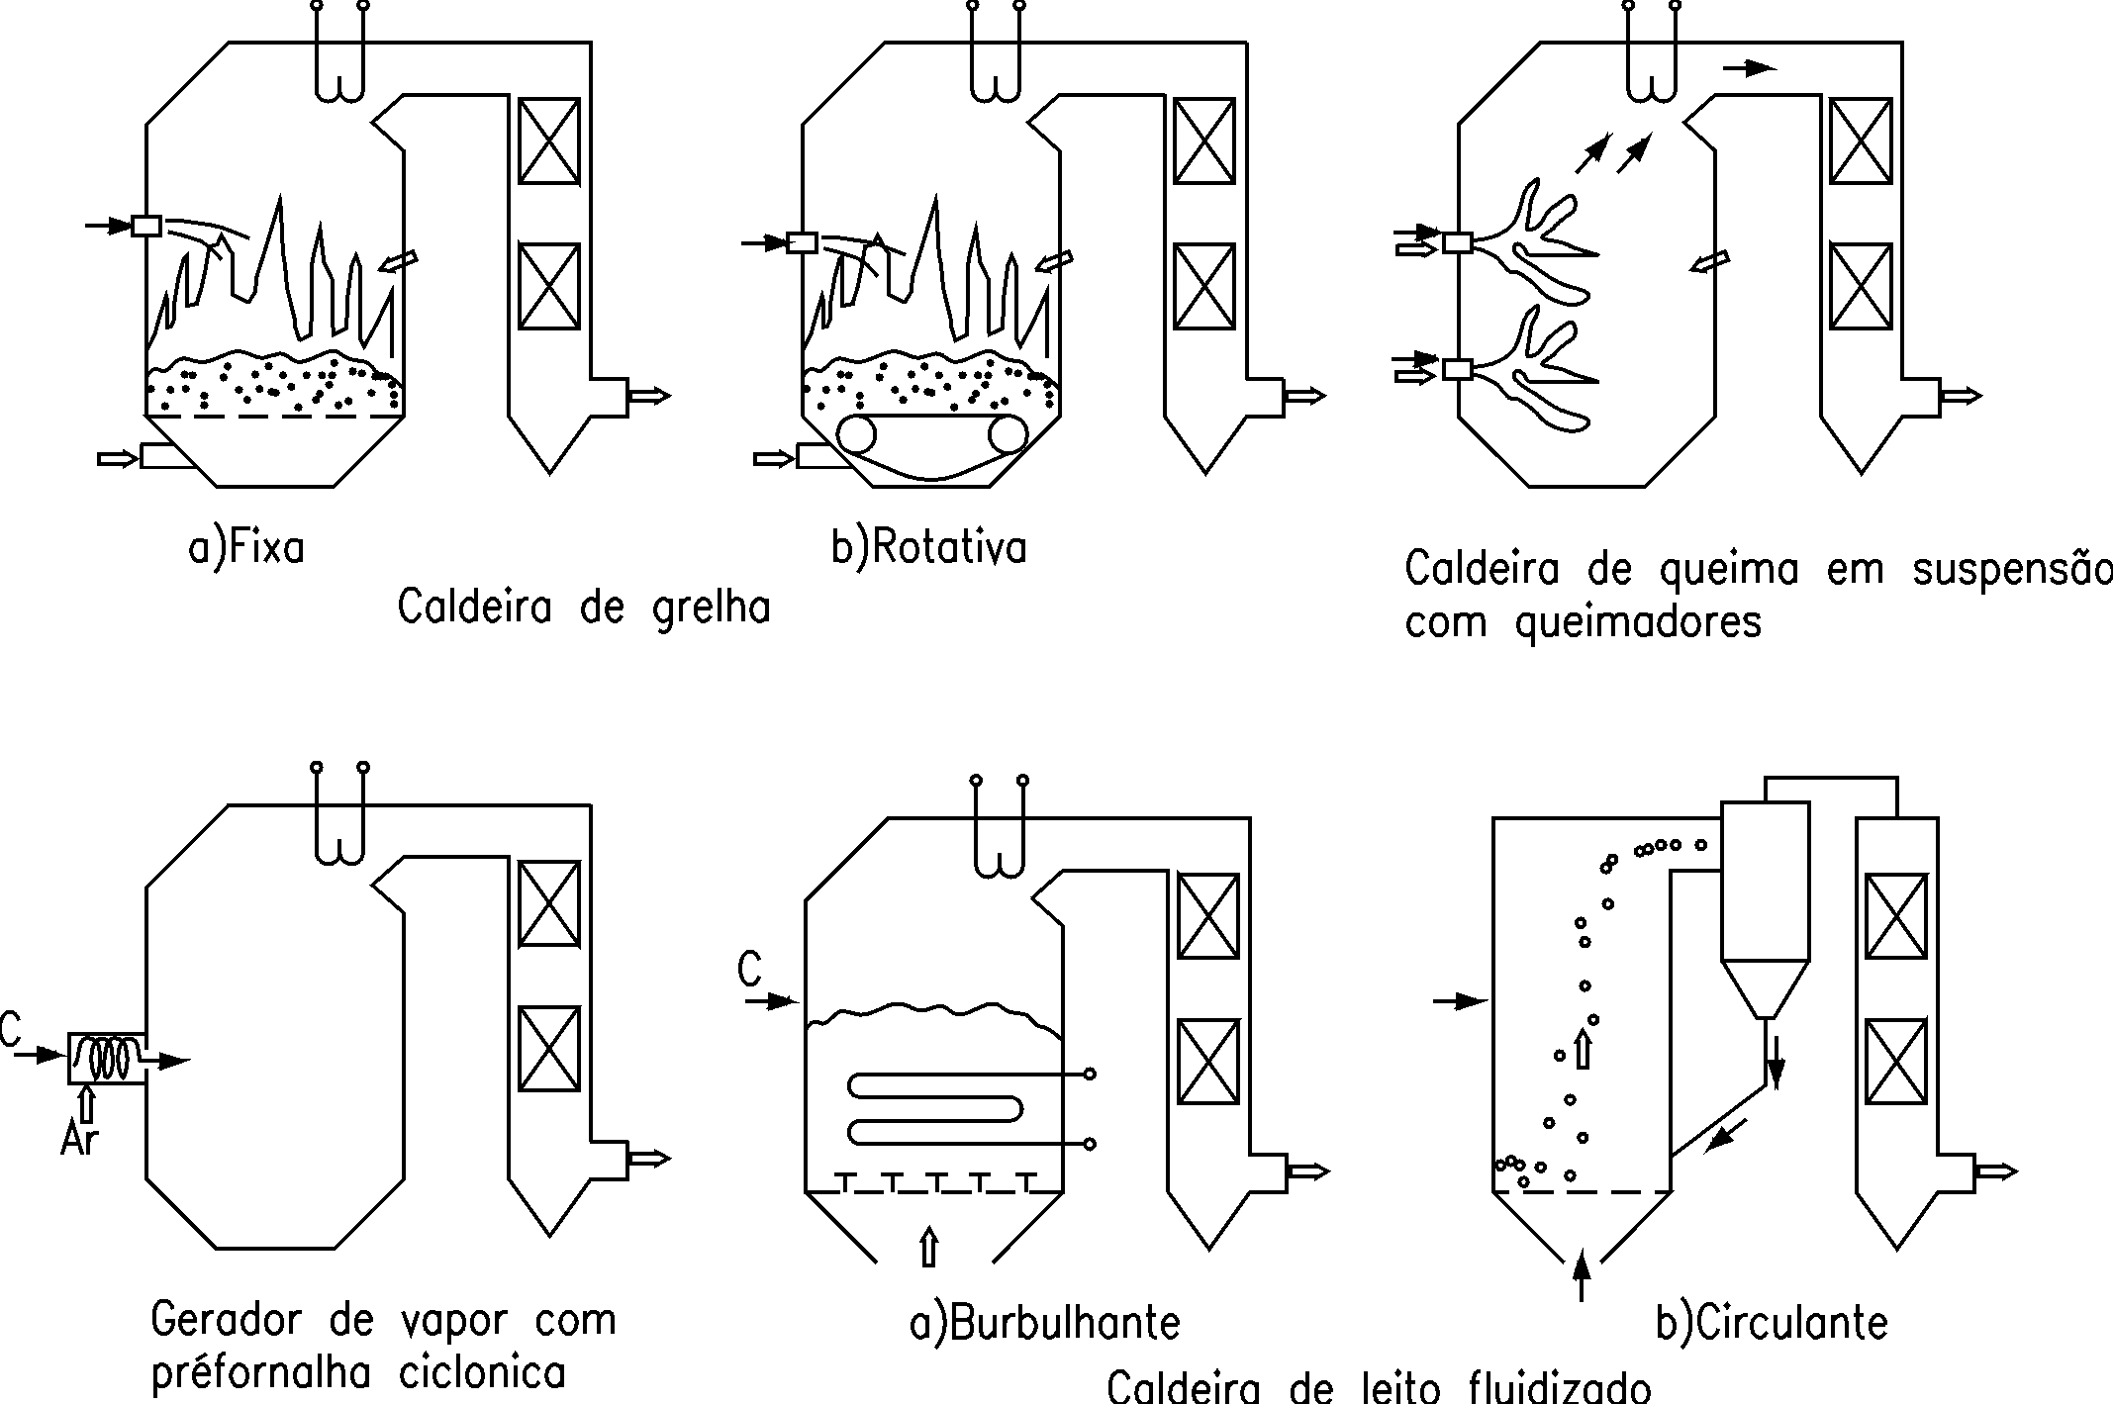

Figura 1.5 - Classificação atendendo a tecnologia de combustão

**Fonte: LORA; NASCIMENTO, 2004**

## 1.3 COMBUSTÃO

### 1.3.1 Teoria da combustão

A combustão é uma reação química exotérmica autossustentada entre o oxigênio e os elementos combustíveis de um combustível, com a produção de calor e/ou luz (GARCIA, 2002). As reações básicas da combustão são:

C + O2  🡪 CO2 (2)

2C + O2  🡪 2CO (3)

CO + ½ O2  🡪 CO2 (4)

H2 + ½ O2  🡪 H2O (5)

S + O2 🡪 SO2 (6)

N2 + O2 🡪 2NO (7)

O ar atmosférico é a fonte mais barata que existe para a obtenção do oxigênio necessário para a combustão. Do ponto de vista prático, pode-se considerar que o ar é composto por 79% de N2 e 21% de O2 em volume, sendo que a relação entre estes componentes é de 3,76 moles de N2 para 1 mol de O2 (LORA; NASCIMENTO, 2004). A Equação 8 representa a reação de combustão completa do carbono com o ar atmosférico:

C + O2 + 3,76N2 🡪 CO2 + 3,76N2 + Calor (8)

A massa de oxigênio puro requerida para a queima estequiométrica de um combustível é calculada pela Equação 9:

${\text{m}}_{\text{O2}} \text{=} \text{2,667 C + 8 }\left(\text{H} \text{- }{\text{O}}/{\text{8}}\right)\text{ + S + }{\text{1,14}}/{\text{2}}\text{ N}$ (9)

Onde:

mO2 = fração mássica de oxigênio, kg O2/kg de combustível;

C = fração mássica de carbono no combustível, kg/kg de combustível;

H = fração mássica de hidrogênio no combustível, kg/kg de combustível;

O = fração mássica de oxigênio no combustível, kg/kg de combustível;

N = fração mássica de nitrogênio no combustível, kg/kg de combustível;

S = fração mássica de enxofre no combustível, kg/kg de combustível.

Em termos de consumo de ar, considerando que o oxigênio está presente no ar na proporção de 23,13% em massa, a massa de ar necessária à combustão estequiométrica é:

${\text{m}}_{\text{ar}}\text{=} \text{11,53 C + 34,56 }\left(\text{H} \text{- }{\text{O}}/{\text{8}}\right)\text{ + 4,32 S + 2,46 N }$ (10)

Onde:

mar = massa de ar, kg de ar/kg de combustível.

Em termos volumétricos, a Equação 10 pode ser transformada conforme a Equação 11, considerando que o oxigênio representa 21% em volume do ar:

${\text{V}}_{\text{ar}}^{\text{0}} \text{=} \text{8,85 C + 26,65 }\left(\text{H} \text{- }{\text{O}}/{\text{8}}\right)\text{+ 3,33 S + 1,90 N}$ (11)

Onde:

${\text{V}}_{\text{ar}}^{\text{0}}$ = volume de ar necessário para a queima estequiométrica do combustível, m3 de ar/kg de combustível (GARCIA, 2002).

### 1.3.2 Controle da combustão

Em uma central termelétrica, o processo de combustão constitui o primeiro estágio na conversão da energia química do combustível em energia elétrica, incidindo fortemente na eficiência térmica global. Na prática, devem-se satisfazer os seguintes critérios básicos para haver a combustão completa:

* fornecer uma quantidade de ar adequada ao tipo de combustível;
* mistura molecular do oxigênio (do ar) com o combustível na temperatura e pressão de ignição;
* garantir continuamente uma boa mistura ar/combustível tanto à temperatura de ignição como a uma temperatura acima da mesma;
* volume da fornalha (ou câmara de combustão) suficiente para permitir um tempo de permanência da mistura ar-combustível (LORA; NASCIMENTO, 2004).

O consumo real de ar de queima irá depender naturalmente do excesso de ar usado no queimador, uma vez que nunca se usa a quantidade estequiométrica, e sim em excesso, de modo a garantir a queima completa nas condições reais de mistura ar/combustível, temperatura e de tempo de residência da mistura na zona de combustão. Em termos gerais, os combustíveis sólidos queimam com excessos de ar variando de 12 a 50% (GARCIA, 2002).

Na prática, utilizando-se somente o ar teórico, parte do combustível não será queimada, a combustão será incompleta e o calor disponível no combustível não queimado será perdido através da chaminé. Para garantir que a combustão seja completa, utiliza-se uma quantidade de ar superior ao ar teórico calculado. Procura-se, assim, garantir que as moléculas do combustível possam encontrar o número apropriado de moléculas de oxigênio para completar a combustão. Este ar adicional é chamado de excesso de ar, sendo normalmente expresso como porcentagem do ar teórico (BEGA, 2003).

A quantidade de excesso de ar a ser fornecida varia segundo o tipo de combustível, as características do equipamento e a carga de operação (LORA; NASCIMENTO, 2004). Apesar de ser um parâmetro importante, deve-se ter cuidado com níveis de excesso de ar elevados, pois pode ocorrer:

* retardamento da reação de combustão;
* redução na eficiência global do sistema de combustão;
* exigência de ventilador mais potente.

Por outro lado, a utilização de ar em quantidade inferior ao ar teórico necessário deve ser evitada, pois propicia a ocorrência da combustão incompleta - uma parte do carbono se une ao oxigênio para formar o monóxido de carbono (CO) e não o dióxido de carbono (CO2), e o aparecimento de fuligem nos gases de combustão (LOPES et al., 2003).

De acordo com a Figura 1.6 nota-se que: ar em excesso desperdiça o calor gerado na combustão (curva do O2 é crescente); deficiência de ar desperdiça combustível (formação de CO); combustível não queimado causa poluição (CO, fuligem, cinzas); quanto menor for o excesso de ar adotado melhor o rendimento térmico; CO muito alto na queima significa perda de calor e queima incompleta.

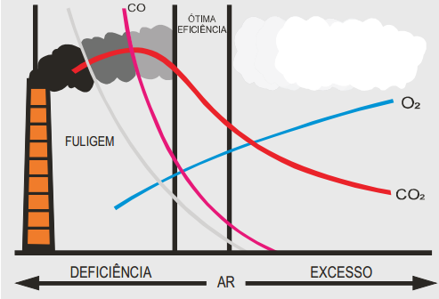

Figura 1.6 - Curva de perdas na combustão

**Fonte: CONFOR, 2012**

O consumo de combustível cresce na razão inversa do excesso de ar, porque o ar em excesso subtrai parte da energia liberada na combustão. Isto exige a introdução de uma quantidade maior de combustível na fornalha do gerador de vapor, com a finalidade se evitar a redução da taxa de transferência de calor para o fluido contido nos tubos das paredes da caldeira. Assim, o controle da combustão tem por objetivo assegurar a mistura eficaz do comburente e combustível na dosagem correta, no tempo certo e na temperatura ideal, de modo a garantir a queima completa do mesmo, ou seja, a liberação de toda a energia contida no combustível (PERA, 1990).

### 1.3.3 Determinação do excesso de ar

O excesso de ar é caracterizado pelo seu coeficiente e é calculado pela fórmula:

$\text{α =} {{\text{V}}_{\text{ar}}}/{{\text{V}}_{\text{ar}}^{\text{0}}}$ (12)

Onde:

$α$ = coeficiente do excesso de ar;

Var = volume real do ar na câmara de combustão em m3/kg de combustível (VLASSOV, 2001).

Na prática, o principal método de determinação do excesso de oxigênio nos gases de combustão é pela medição direta. Para isso, utilizam-se analisadores de gases. A característica principal destes analisadores é que eles apresentam os valores medidos referentes aos gases secos, ou seja, sem a presença de moléculas de água (VLASSOV, 2001).

A porcentagem do oxigênio nos gases secos pode ser calculada como:

${\text{O}}_{\text{2}}\text{ = }{\text{21.}\left(\text{α - 1}\right)\text{. }{\text{V}}_{\text{ar}}^{\text{0}}}/{{\text{V}}_{\text{g sec}}}$ (13)

Onde:

O2 = porcentagem de oxigênio nos gases secos de combustão.

Vg sec = volume de gases secos, m3 de gases/kg de combustível.

Sendo:

${\text{V}}_{\text{g sec}}\text{= }{\text{V}}_{\text{ar}}\text{= α . }{\text{V}}_{\text{ar}}^{\text{0}}$ (14)

Desta forma, sabendo-se a porcentagem do oxigênio medido com o analisador, facilmente calcula-se o coeficiente de excesso de ar (VLASSOV, 2001):

$\text{α =} {\text{21}}/{\text{21-} {\text{O}}_{\text{2}}}$ (15)

## 1.4 CONTROLE DE FORMAÇÃO DE NOx NO PROCESSO DE COMBUSTÃO

As usinas termelétricas, de um modo geral, poluem o ar atmosférico pela exaustão dos gases de combustão contendo óxidos de nitrogênio (NO, NO2), óxidos de enxofre (SO2, SO3), dióxido de carbono (CO2), materiais particulados, e compostos resultantes da combustão incompleta como monóxido de carbono (CO) e resíduos de hidrocarbonetos (combustível não queimado) (SANTOS, 2006).

Os óxidos de nitrogênio são formados nos processos de combustão a partir do nitrogênio do ar usado na queima e a partir do nitrogênio contido eventualmente no combustível. O maior problema dos óxidos de nitrogênio na atmosfera é a formação de ácido nítrico, a partir do NO2, que causa problemas de corrosão em metais, mármores e outras pedras, além de chuvas ácidas que destroem florestas e tornam lagos tão ácidos que impedem a vida de peixes (GARCIA, 2002).

NOx é o termo geral que designa a soma de monóxido de nitrogênio (NO) e dióxido de nitrogênio (NO2), os dois componentes de nitrogênio mais emitidos em processos de combustão (CARVALHO; LACAVA, 2003). Há três tipos de óxidos de nitrogênio formados durante um processo de combustão, dependendo da fonte:

* NOx térmico, resultante da direta oxidação do nitrogênio com o oxigênio contido no ar, em altas temperaturas;
* NOx rápido, resultante da combinação de radicais de hidrocarbonetos, originários do combustível, com hidrocarbonetos contendo nitrogênio (como HCN), que eventualmente fornecem átomos de nitrogênio para reagir com radicais oxigênio ou hidroxila para formar NO;
* NOx do combustível, resultante da oxidação do nitrogênio orgânico contido no combustível (CARVALHO JR.; MCQUAY, 2007).

De acordo com a Figura 1.7, observa-se que ao diminuir-se o excesso de ar na fornalha, o NOx diminui rapidamente, pois os teores de O2 e N2, que são potenciais formadores de NOx, também diminuem.

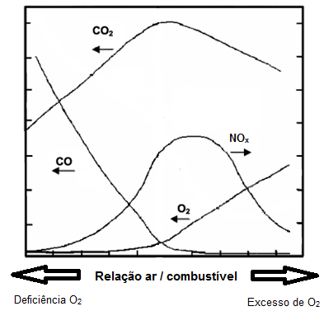

Figura 1.7 - Comportamento qualitativo entre emissões

**Fonte: Adaptado pelo autor (HECK; FARRAUTO, 2002)**

Com o aumento do excesso de ar o teor de NOx também diminui, devido à diminuição da temperatura da chama, pois a concentração dos óxidos de nitrogênio “térmicos” cresce quase linearmente com o acréscimo da concentração de oxigênio atômico e exponencialmente com a temperatura. Percebe-se também que as curvas de emissão de NOx e CO devem ser analisadas simultaneamente, pois a diminuição de um poluente pode levar ao aumento de formação do outro. O teor de CO diminui rapidamente com o aumento do excesso de ar (PINHEIRO; VALLE, 1995).

A importância relativa dos diferentes mecanismos de formação dos óxidos de nitrogênio depende dos seguintes fatores:

* temperatura no núcleo da chama;
* conteúdo de nitrogênio no combustível;
* parâmetros do processo na fornalha (temperatura na fornalha, excesso de ar, etc.) (LORA, 2002).

A combustão por etapas é uma técnica utilizada para a diminuição das emissões de óxidos de nitrogênio. Consiste em dividir-se o processo de combustão em duas zonas: uma zona de combustão primária rica em combustível, com pouca disponibilidade de O2 e baixa temperatura de pico, seguida pela injeção de ar secundário para completar a queima do combustível.

Esta técnica pode ser entendida analisando-se o processo de queima do carvão pulverizado em um queimador de jato em vórtex, representado na Figura 1.8.

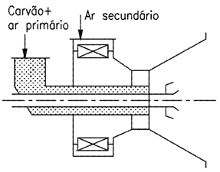

Figura 1.8 - Esquema de um queimador de carvão

**Fonte: LORA; NASCIMENTO, 2004**

O ar para o queimador se divide em: ar primário, que se mistura ao combustível antes da queima, e ar secundário que se mistura ao combustível dentro da fornalha. Reduzindo-se a vazão de ar primário utilizada para arrastar o carvão até a fornalha, a quantidade de ar necessária para a queima do carvão é compensada pela utilização de uma vazão maior de ar secundário. Desta forma, insere-se na fornalha uma mistura rica em combustível, sendo a combustão complementada com o ar secundário que envolve a mistura.

Na fornalha não se observa combustão incompleta, já que o restante do ar que não entrou com o combustível é injetado por bocais localizados acima dos queimadores. Como consequência, observa-se a diminuição da temperatura máxima no núcleo da chama, assim como a diminuição da concentração de oxigênio nesta região. A complementação da combustão na segunda etapa acontece à temperatura menor que na primeira etapa e, por isso, praticamente, não há formação de NOx(LORA, 2002).

## 1.5 INSTRUMENTAÇÃO E CONTROLE DE PROCESSOS INDUSTRIAIS

### 1.5.1 Teoria do controle de processos

Os processos industriais são diversificados, englobando uma grande quantidade de operações e equipamentos, e exigem controle preciso dos produtos gerados. É indispensável se controlar e manter constantes as principais variáveis, tais como pressão, nível, vazão, temperatura, pH, condutividade, velocidade, umidade, etc. Assim, os instrumentos de medição e controle permitem manter e controlar estas variáveis em condições mais adequadas/precisas do que se elas fossem controladas manualmente por um operador.

Controlar um processo industrial significa manter os valores das variáveis do processo dentro de uma faixa aceitável para sua operação conveniente, e buscar dentro de cada faixa o valor ótimo para cada variável, denominado valor desejado, ou *set point* (BEGA et al., 2003). O controle de processos possui alguns objetivos gerais, destacando-se os principais como:

* manter os processos em seus pontos operacionais mais eficientes e econômicos;
* prevenir condições instáveis no processo, que podem colocar em risco pessoas e/ou equipamentos, promovendo um aumento na segurança do sistema;
* exibir dados sobre o processo aos operadores da planta, para que se possa conservar o ritmo seguro e eficiente (BEGA et al., 2003).

Assim, as vantagens do controle de processos resumem-se a:

* melhoria na qualidade do produto, uma vez que o Homem está sujeito a erros devido ao cansaço ou à distração, e age de forma diferente um do outro;
* aumento da produtividade, pois o mecanismo automático evita as perdas por falhas humanas e economiza matéria-prima, energia e mão de obra; (SIGHIERI; NISHINARI, 1997).

No estudo do controle de processos três conceitos são fundamentais:

* Variável controlada: é a condição que se deseja manter em determinado nível, ou seja, variável envolvida no processo tal como vazão, pressão, temperatura etc.;
* *Set point*: é o valor de referência para cada variável, que se deseja manter.
* Variável manipulada: é normalmente a vazão de um fluido cuja alteração influencia a variável controlada (SENAI, 2006).

Para ilustrar-se o conceito de controle de processos, pode-se utilizar como exemplo o processo do sistema térmico da Figura 1.9.



Figura 1.9 - Processo típico de troca de calor utilizando controle manual

**Fonte: BEGA et al., 2003**

O operador tem como função medir a temperatura do fluido aquecido com a mão direita (variável controlada) e corrigir a vazão do vapor adicionado ao trocador com a mão esquerda (variável manipulada), de forma a manter a temperatura da variável controlada no valor desejado (ponto de ajuste ou *set point*).

Desta forma, o operador irá medir a temperatura do fluido aquecido através do tato; este sinal será comparado mentalmente com a temperatura desejada, que está armazenada em seu cérebro (*set point*). Com base na diferença entre estes dois valores (erro), o operador fará a computação (definirá como e quanto irá atuar). Em seguida, atuará na válvula de admissão de vapor fazendo a correção. Portanto, o controle de processos é um ciclo fechado, o que vem a constituir o conceito fundamental de malha fechada, ou malha com realimentação.

### 1.5.2 Controle automático em malha fechada

Nos processos industriais encontram-se arranjos complexos de instrumentos de medição e controle. As denominações dos instrumentos e dispositivos utilizados em controle de processos são aplicadas de acordo com a função que desempenham.

Os principais elementos de uma malha de controle e suas definições são:

* Elementos primários: são elementos que estão em contato direto com a variável medida/controlada e que utilizam ou absorvem energia do próprio meio, para fornecer ao sistema de medição uma resposta em função da variação da variável medida/controlada.
* Controladores: são instrumentos que comparam o valor da variável medida/controlada com o valor desejado (*set point* ou ponto de ajuste) e exercem uma ação de correção na variável manipulada, função da diferença entre estes dois valores (erro) e de sua equação de controle, ou algoritmo.
* Elementos finais de controle: são equipamentos que recebem o sinal de correção do controlador e, em função deste sinal, modificam/atuam sobre a variável manipulada ou agente de controle (válvulas de controle) (BEGA et al., 2003).

O controle automático em malha fechada, representado pelo diagrama da Figura 1.10, possui a função de manter a variável controlada no valor especificado, comparando o valor da variável medida, ou a condição a controlar, com o valor desejado (*set point*), e fazendo as correções em função do desvio existente entre estes dois valores (erro), sendo o operador do processo responsável apenas por definir o valor de *set point* de controle.

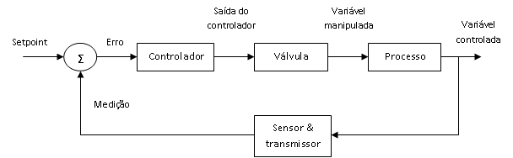

Figura 1.10 - Diagrama de blocos de uma malha de controle com realimentação

**Fonte: BEGA et al., 2003**

Em uma malha de controle fechada são instalados sensores em pontos do processo para se medirem as variáveis controladas. Os valores medidos são transmitidos ao controlador (lógica de controle), que efetua a comparação automática com os valores desejados e calcula, com base no erro, os valores dos sinais que devem ser enviados aos elementos finais de controle (normalmente válvulas de controle), para que ocorra o ajuste das variáveis manipuladas (BEGA et al., 2003).

### 1.5.3 Controle em cascata

No controle de processos industriais existem técnicas alternativas que são utilizadas como recursos adicionais para melhorar o desempenho do processo, como o controle em cascata. Emprega-se esse tipo de controle para um processo onde a variável controlada é afetada por várias outras variáveis externas que variam rapidamente, mas o efeito dessas variáveis aparece com muito atraso na variável controlada (SIGHIERI; NISHINARI, 1997).

Tomando como exemplo o sistema da Figura 1.11, a temperatura de um fluido em um reservatório, medida por um transmissor de temperatura (TT), depende da vazão de vapor de aquecimento pertencente ao sistema, que é transmitida ao controlador por um transmissor de vazão (FT). Assim, o *set point* (SP) do controlador de vazão (FC) de vapor de aquecimento será controlado pelo controlador de temperatura (TC) do fluido do reservatório. Desta forma, o sinal de saída de um controlador comanda o ponto de ajuste de outro controlador. Este é o princípio do controle em cascata, ou controle escravo.

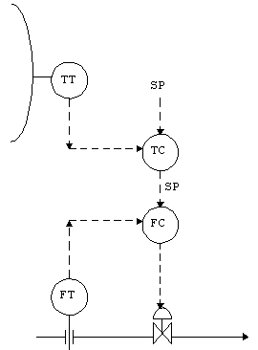

Figura 1.11 - Esquema de malha de controle em cascata

**Fonte: BEGA et al., 2003**

## 1.6 PLANEJAMENTO E EXECUÇÃO DE EXPERIMENTOS

### 1.6.1 Delineamento de experimentos

O foco de um experimento, ou teste, é a descoberta do aperfeiçoamento de um processo ou otimização de suas saídas. Durante um teste, ou uma série de testes, são feitas mudanças propositais nas variáveis da entrada do processo, ou sistema, de forma que possam ser observadas e identificadas as razões para mudanças na resposta de saída (CALEGARE, 2001).

Processo é definido como um conjunto de causas que produzem um ou mais efeitos. As causas podem ser agrupadas em seis grupos – chave:

* Mão de obra;
* Método;
* Máquina;
* Matéria-prima;
* Meios de medir ou medida;
* Meio ambiente.

Em geral, os objetivos de um experimento incluem:

* determinar quais os fatores que mais influem na saída do processo;
* determinar os valores necessários dos fatores controláveis do processo de forma a obter a saída próxima do valor nominal desejado;
* determinar que valores atribuir aos fatores controláveis do processo, de forma a tornar pequena a variabilidade na saída;
* determinar que valores atribuir aos fatores controláveis do processo, de forma a torná-lo mais robusto aos efeitos das variáveis não controláveis;
* determinar os valores ótimos dos fatores controláveis do processo, para torná-lo mais econômico ou para melhorar as características tecnológicas do produto resultante (CALEGARE, 2001).

O delineamento de experimentos (DOE) é utilizado para aperfeiçoar o processo, aproximando os valores de saída aos requisitos nominais, igualmente, para reduzir a variabilidade e os custos totais. Em projetos, usa-se para selecionar parâmetros que tornem o projeto robusto, avaliar materiais alternativos e fixar os parâmetros-chave do projeto, ou seja, os parâmetros que impactam no desempenho do produto.

O delineamento de experimentos é um processo científico com aplicação ampla em vários campos do conhecimento, e a Figura 1.12 apresenta o fluxo geral de um processo de delineamento de experimentos.

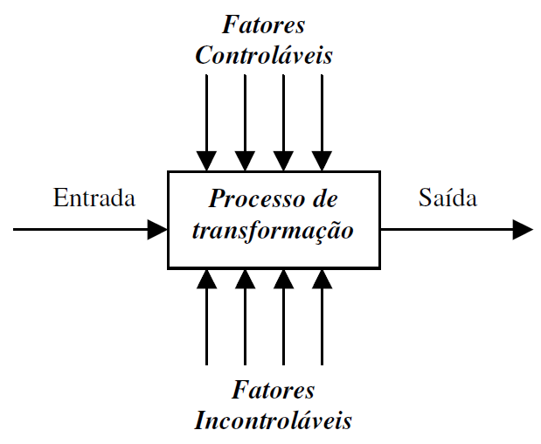

Figura 1.12 - Modelo geral de um delineamento de experimentos

**Fonte: CALEGARE, 2001**

Em geral, levantam-se hipóteses a respeito de um processo, então são desenvolvidos experimentos para se coletar dados do processo e utilizar essas informações para a elaboração de novas hipóteses. Após, realizam-se novos experimentos e repetem-se as operações indefinidamente até que as respostas sejam adequadas (CALEGARE, 2001).

O delineamento de experimentos é o plano formal para conduzir o experimento, e inclui a escolha dos fatores, níveis e tratamentos. Os principais conceitos envolvidos são:

* Fator de controle: é uma das causas (variáveis) cujos efeitos estão sendo estudados no experimento. Apenas os fatores controláveis podem ser manipulados durante um teste.
* Nível do fator: é o valor do fator examinado no experimento.
* Saída: as variáveis de resposta são dependentes e sofrem alguma alteração durante a realização do experimento. Essas alterações ocorrem quando estímulos são introduzidos propositalmente nos processos em análise. Nos experimentos podem existir uma ou mais variáveis de resposta que são importantes para se avaliar (CALEGARE, 2001).

### 1.6.2 Teste de hipóteses

Muitos problemas em engenharia requerem que se decida entre aceitar ou rejeitar uma afirmação acerca de algum parâmetro de uma amostra ou amostras. A afirmação é chamada de hipótese e o procedimento de tomada de decisão sobre a hipótese é chamado de teste de hipóteses (MONTGOMERY; RUNGER, 2009).

Os testes de hipóteses são usados para verificar se as diferenças entre os valores da amostra e os valores da população são devidas ao acaso. Primeiramente, elabora-se uma hipótese sobre a população da qual a amostra foi retirada. Esta é chamada de hipótese nula, H0, porque propõe que não exista diferença entre a amostra e a população, no aspecto que está sendo considerado. Em contrapartida, a hipótese alternativa, Ha,é formulada para testar a hipótese contrária à hipótese nula e pode ser tanto para mais quanto para menos.

H0: (hipótese nula);

Ha: (hipótese alternativa).

Os testes podem rejeitar ou aceitar a hipótese nula. Conforme a Tabela 1.1 há dois possíveis tipos de erros quando realizamos um teste estatístico para aceitar ou rejeitar H0:

* Erro do tipo I: é o erro ao rejeitar H0 quando, na realidade, H0 é verdadeira. A probabilidade de cometer este erro do tipo I é designada por α (nível de significância). O erro do tipo I equivale a concluir que o tratamento é eficaz quando na verdade ele não é.
* Erro do tipo II: é o erro ao aceitar H0 quando, na realidade, H0 é falsa. A probabilidade de cometer este erro do tipo II é designada por β.

Tabela 1.1 - Sistemática de decisão para um teste de hipóteses

|  |  |  |
| --- | --- | --- |
| Decisão | H0  Verdadeira | H0  Falsa |
| Aceitar H0 | Decisão correta  Probabilidade = 1 - α | Erro do tipo II  Probabilidade = β |
| Rejeitar H0 | Erro do tipo I  Probabilidade = α | Decisão correta  Probabilidade = 1 - β |

Fonte: Adaptado pelo autor (CALEGARE, 2001).

Em um teste de hipóteses é obviamente desejável que se reduza ao mínimo as probabilidades α e β dos dois tipos de erros. Porém, a diminuição de se ter um erro implica no aumento de ter outro erro. Em geral, escolhe-se pela diminuição do erro tipo I (CALEGARE, 2001).

### 1.6.3 Intervalo e coeficiente de confiança

Um intervalo de confiança é um intervalo estimado de um parâmetro de interesse de uma população. Em vez de estimar o parâmetro por um único valor, é dado um intervalo de estimativas prováveis. O quanto estas estimativas são prováveis será determinado pelo coeficiente de confiança (1- α), para α pertencente ao intervalo (0,1).

Se U e V são estatísticas (isto é, funções da amostra) cuja distribuição de probabilidade dependa do parâmetro θ, e:

P (U < θ < V │θ) = 1 – α (16)

Então o intervalo aleatório (U,V) é um intervalo de confiança "100.(1 - α)% para θ". Portanto, podemos interpretar o intervalo de confiança como um intervalo que contém os valores "plausíveis" que o parâmetro pode assumir (MONTGOMERY; RUNGER, 2009).

Para um teste de hipóteses, determina-se a probabilidade máxima de aceitar o erro tipo I. Essa probabilidade máxima é chamada de nível de significância, e pode ser estipulada de acordo com o pesquisador. Em geral, estipula-se um nível de 5%. O valor da probabilidade de se obter o efeito observado, dado que a hipótese nula é verdadeira, é chamado de P-valor (LEVINE et al, 1998).

O valor de prova (P-valor) define-se como o menor nível de significância, α, a partir do qual se rejeita a hipótese nula. Calcular o valor de prova é calcular a probabilidade do erro de 1ª espécie, correspondente a rejeitar a hipótese nula para a amostra observada, ou seja, para o valor da estatística de teste que foi observado. Fixado o nível de significância α, a decisão de rejeitar a hipótese nula verifica-se somente se o P-valor≤ α. Ao contrário, se o P-valor for maior, não é assumido o erro tipo I e se aceita a hipótese nula (MONTGOMERY; RUNGER, 2009).

### 1.6.4 Planejamento fatorial

Existem várias técnicas de planejamento de experimentos, entre os quais se pode citar planejamentos aleatorizados, planejamentos fatoriais, quadrados latinos e planejamento hierárquico, entre outros (AGUIAR; WERKEMA, 1996). Neste trabalho foi utilizado o procedimento do planejamento fatorial, que é uma técnica apropriada quando dois ou mais fatores estão sendo investigados em dois ou mais níveis e a interação entre os fatores pode ser importante (CALEGARE, 2001).

O tipo de planejamento fatorial mais importante é aquele de k fatores, cada um somente com 2 níveis. Esses níveis podem ser quantitativos, tais como dois valores de temperatura, de pressão ou de tempo; ou eles podem ser qualitativos, tais como duas máquinas, dois operadores, os níveis “alto” e “baixo” de um fator, etc. Uma réplica completa de tal planejamento requer 2 x 2 x ... x 2 = 2k observações, sendo chamada de um planejamento fatorial 2k.

O planejamento 2k é particularmente útil nos estágios iniciais de um trabalho experimental, quando provavelmente muitos fatores são investigados. Ele fornece o menor número de corridas para as quais os k fatores podem ser estudados em um planejamento fatorial completo. Porque há somente dois níveis de cada fator, tem de se supor que a resposta seja aproximadamente linear na faixa dos níveis dos fatores escolhidos (MONTGOMERY; RUNGER, 2012). O procedimento para a análise dos resultados em um planejamento fatorial 2k envolve os seguintes passos:

* Representação da tabela de contrastes: os níveis altos ou baixos são representados pelos sinais + ou -, respectivamente. Um planejamento 23, que corresponde a 8 experimentos está representado na Tabela 1.2.

Tabela 1.2 - Planejamento fatorial 23

|  |  |  |  |  |  |  |  |
| --- | --- | --- | --- | --- | --- | --- | --- |
| Efeito | | | | | | | |
| Experimento | A | B | C | AB | AC | BC | ABC |
| y1 | - | - | - | + | + | + | - |
| y2 | + | - | - | - | - | + | + |
| y3 | - | + | - | - | + | - | + |
| y4 | + | + | - | + | - | - | - |
| y5 | - | - | + | + | - | - | + |
| y6 | + | - | + | - | + | - | - |
| y7 | - | + | + | - | - | + | - |
| y8 | + | + | + | + | + | + | + |

Fonte: Adaptado pelo autor (MONTGOMERY; RUNGER, 2009).

As linhas representam os níveis e as colunas representam os fatores e as interações entre eles. Esse planejamento permite que três efeitos principais (A, B e C) sejam estimados, juntamente com as interações de segunda ordem (AB, AC e BC) e de terceira ordem (ABC).

* Cálculo dos contrastes (C) e dos efeitos principais (E): quando um fator é analisado em dois níveis (k = 2), o valor do contraste é a diferença entre as médias das respostas nos dois níveis, considerando um experimento sem repetições, n = 1. Os efeitos principais estimados são definidos como a mudança que ocorre na variável de resposta quando se passa de um nível (-) para outro (+) desse fator.

CA = (y2 – y1 + y4 – y3 + y6 – y5 + y8 – y7) EA = (17)

CB = (y3 – y1 + y4 – y2 + y7 – y5 + y8 – y6) EB = (18)

CC = (y5 + y6 + y7 + y8 – y1 – y2 – y3 – y4) EC = (19)

* Cálculo dos contrastes e dos efeitos de interação: em muitos experimentos, a diferença na resposta observada quando se modifica os níveis de um dos fatores irá depender do nível de outro fator. Nesse caso, existe o que se chama de interação entre os fatores. Os efeitos de interação são determinados pelas médias das respostas, nos diferentes níveis.

CAB = (y4 – y2 – y3 + y1 + y8 – y7 – y6 + y5) EAB = (20)

CAC = (y6 – y2 – y5 + y1 + y8 – y4 – y7 + y3) EAC = (21)

CBC = (y7 – y3 – y5 + y1 + y8 – y4 – y6 + y2) EBC = (22)

CABC = (y8 – y7 – y6 + y5 – y4 + y3 + y2 – y1) EABC = (23)

* Determinação de quais efeitos são significativos: para os experimentos realizados neste trabalho, foi utilizada a análise do P-valor, ou seja, a metodologia do teste de hipóteses. Foram determinadas duas hipóteses em relação aos parâmetros, ou fatores, analisados. A primeira é a hipótese nula (H0). Essa hipótese parte do princípio que os fatores estudados (x’s) não têm influência sobre a variável de saída (y), sendo a hipótese testada no experimento. A segunda hipótese é a alternativa (Ha), e parte do princípio que as variáveis são dependentes, isto é, os fatores estudados (x’s) têm influência sobre a variável de saída (y), e é verdadeira caso a hipótese nula seja considerada falsa. Para os experimentos apresentados nos próximos capítulos, o P-valor para se rejeitar a hipótese nula será de 5%, ou 0,05 (AGUIAR; WERKEMA, 1996).

### 1.6.5 Modelagem matemática

A partir da análise dos resultados de um planejamento fatorial 2k, obtém-se um modelo de regressão múltipla para a variável de saída (y) do experimento, a partir dos fatores (x’s) manipulados. É importante salientar que estes modelos são estáticos, ou seja, os dados para o estudo devem se encontrar em estado estacionário. (MONTGOMERY; RUNGER, 2009). O modelo matemático completo do experimento fatorial 23 é dado pela Equação 24.

y = k0 + k1 x1 + k2 x2 + k3 x3 + k4 x1 x2 + k5 x2 x3 + k6 x1 x3 + k7 x1 x2 x3  (24)

Onde:

k0 é a constante;

k1 é o coeficiente do fator de controle x1;

x1 representa o fator de controle A;

k2 é o coeficiente do fator de controle x2;

x2 representa o fator de controle B;

k3 é o coeficiente do fator de controle x3;

x3 representa o fator de controle C;

k4 é o coeficiente da interação entre os fatores x1x2;

x1x2 representa a interação entre os fatores AB;

k5 é o coeficiente da interação entre os fatores x2x3;

x2x3 representa a interação entre os fatores BC;

k6 é o coeficiente da interação entre os fatores x1x3;

x1x3 representa a interação entre os fatores AC;

k7 é o coeficiente da interação entre os fatores x1x2x3;

x1x2x3 representa a interação entre os fatores ABC.

Os coeficientes de regressão k1, k2, ..., kn são estimados como metade das estimativas dos efeitos correspondentes, visto que os coeficientes de regressão medem o efeito de uma variação unitária em x sobre a média de y e a estimativa do efeito está baseada na variação de duas unidades de -1 a +1. O coeficiente k0 é a média global de todas as observações (MONTGOMERY; RUNGER, 2012).

Além do modelo matemático de regressão, outros métodos podem ser utilizados para interpretarem-se os efeitos obtidos no planejamento fatorial. Na maioria das vezes, utilizam-se diferentes softwares para realizar-se uma análise gráfica dos efeitos. Para representar e interpretar graficamente os efeitos principais e de interação são necessários os sinais (+ -), que indicam a direção do efeito, isto é, se a resposta aumenta ou diminui com a variação do nível; e a magnitude, que indica a intensidade do efeito (MONTGOMERY; RUNGER, 2012).

A Figura 1.13 ilustra a variação média das respostas (yi) em função da mudança no nível (-1, +1) de um fator (xi), mantendo os outros fatores constantes, ou seja, o efeito principal. Quanto maior for a inclinação da reta, maior é a variação do efeito produzido pelo fator, portanto sendo mais significante. Uma reta sem inclinação, próxima a 0°, indica a ausência de efeito principal do fator analisado.

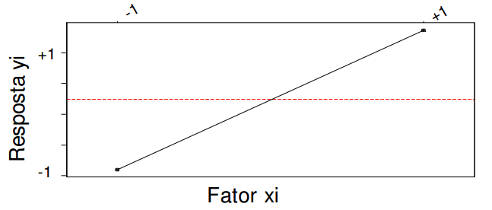

Figura 1.13 - Efeito principal xi em relação à resposta yi

**Fonte: MONTGOMERY; RUNGER, 2009**

Já os gráficos de interação entre dois fatores ilustram a variação média de um fator em função dos níveis de outros fatores. A Figura 1.14 apresenta os valores da resposta yi contra os níveis de x1 para ambos os níveis de x2. Nota-se que as linhas dos níveis de x2 são aproximadamente paralelas, indicando que os fatores x1 e x2 não interagem significativamente. A Figura 1.15 apresenta um gráfico similar, porém neste gráfico as linhas dos níveis de x2 não são paralelas, indicando a interação entre os fatores x1 e x2.

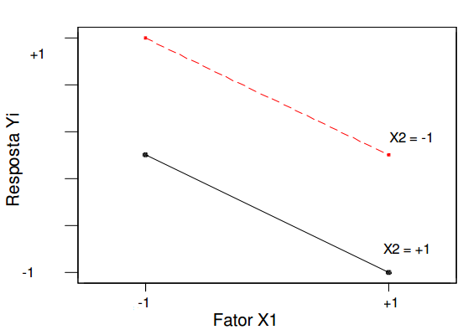

Figura 1.14 - Efeito de interação inexistente entre x1 e x2

**Fonte: MONTGOMERY; RUNGER, 2009**

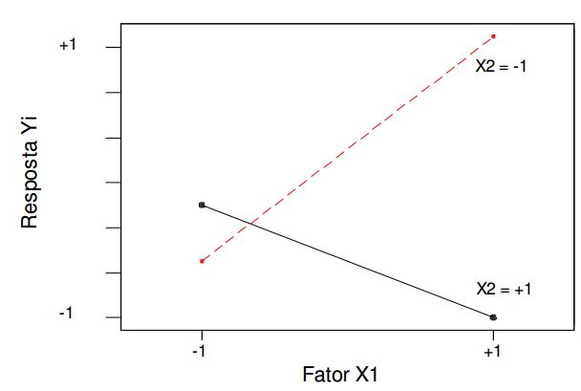

Figura 1.15 - Efeito de interação existente entre x1 e x2

**Fonte: MONTGOMERY; RUNGER, 2009**

Outra verificação importante a se realizar é a análise residual do modelo de regressão obtido. A análise dos resíduos é frequentemente útil na verificação da suposição de que os erros sejam distribuídos de forma aproximadamente normal, com variância constante, assim como na determinação da utilidade dos termos adicionais no modelo (MONTGOMERY; RUNGER, 2009).

Com uma verificação aproximada da normalidade, o experimentalista pode construir um gráfico de probabilidade normal dos resíduos, que é representado na Figura 1.16. Visto que os resíduos caem aproximadamente ao longo de uma linha reta, conclui-se que não há um sério desvio da normalidade.

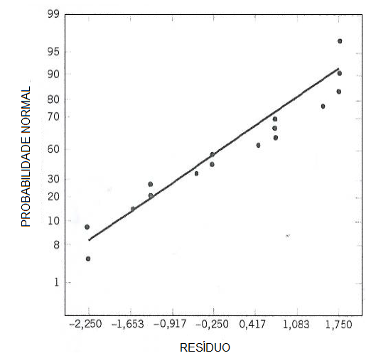

Figura 1.16 - Gráfico de probabilidade normal dos resíduos

**Fonte: MONTGOMERY; RUNGER, 2009**

# 2 PARTE EXPERIMENTAL E METODOLOGIA

## 2.1 O PROCESSO DE COGERAÇÃO EM ESTUDO

### 2.1.1 Descrição do processo estudado

Todos os testes práticos deste trabalho foram executados na área de Utilidades de uma empresa petroquímica. A área de Utilidades é responsável por gerar a energia elétrica e o vapor de água utilizados em todos os processos da empresa, caracterizando-se por ser uma central termelétrica de cogeração. A área de geração de vapor de água e energia elétrica é composta por:

* duas caldeiras aquatubulares de queima em suspensão (para queima de carvão mineral, óleo e gás) e uma caldeira aquatubular de queima frontal (para queima exclusiva de óleo e gás), todas construídas pela *Mitsubichi Heavy Industries* (MHI), cada uma com capacidade de geração de 280 t/h de vapor de super alta pressão;
* dois turbogeradores a vapor da *Siemens*, responsáveis por produzirem a energia elétrica a partir do vapor de super alta pressão.

O vapor de super alta pressão é produzido nas caldeiras com pressão de 113 kgf/cm2 e temperatura de 525 °C na saída do superaquecedor final, e é utilizado para acionar os turbogeradores da central termelétrica de Utilidades. A energia necessária para se transformar a água desmineralizada em vapor de super alta pressão é obtida através do processo de combustão, realizado na fornalha das caldeiras. Para isto podem ser queimados três tipos de combustíveis: gás combustível, óleo combustível e carvão mineral. O carvão mineral é fornecido pela empresa Copelmi Mineração, sendo do tipo CE 4700, proveniente da mina de Butiá-RS.

A partir do vapor de super alta pressão são produzidos os demais níveis de vapor de água utilizados nos processos da empresa: vapor de alta pressão, com 42 kgf/cm2 e 400 °C; vapor de média pressão, com 18 kgf/cm2 e 315 °C; vapor de baixa pressão, com 4,5 kgf/cm2 e 225 °C. Por isto, é considerada uma central termelétrica de cogeração, pois aproveita a energia térmica do vapor para gerar eletricidade e aquecer outros fluidos do processo.

### 2.1.2 Sistema de ar para combustão dos geradores de vapor a carvão

O sistema de ar para a combustão das caldeiras a carvão da empresa estudada, conforme a Figura 2.1, é dividido em um sistema de ar secundário e um sistema de ar primário.

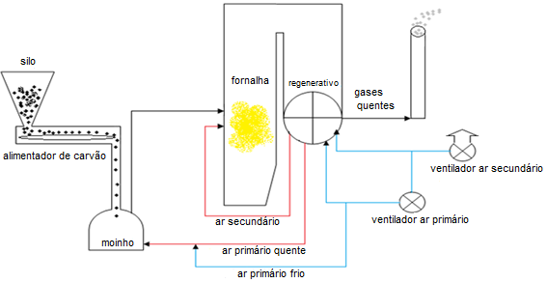

Figura 2.1 - Sistema de ar e gases de combustão das caldeiras a carvão

**Fonte: Adaptado pelo autor (MHI, 1981)**

As duas correntes de ar passam por um trocador de calor regenerativo, responsável por realizar a troca térmica entre os gases de queima e o ar para a combustão. Desta forma, o calor dos gases de combustão aquece o ar que entra na fornalha, diminuindo as perdas energéticas do ciclo térmico. Como o ar de combustão entra na fornalha da caldeira com uma temperatura bastante elevada, reduz-se o uso de combustível na queima, por gerar-se um menor resfriamento na câmara de combustão.

O ar primário é responsável por secar e arrastar o carvão mineral pulverizado para o interior da fornalha. O carvão é pulverizado em moinhos de rolos, em uma granulometria de no mínimo 75% abaixo de 200 *mesh Tyler*. Cada caldeira a carvão possui 4 moinhos, sendo que cada moinho possui seu respectivo silo e alimentador de carvão.

Uma fração do ar primário passa pelo trocador de calor regenerativo e outra não. Desta forma, pode-se realizar um controle de temperatura adequado na descarga dos moinhos, mantendo-a em torno de 77 °C. As temperaturas mínima e máxima que se pode atingir na descarga dos moinhos são de 65 °C e 80 °C, respectivamente.

O ar quente que entra no moinho é responsável pelo arraste e secagem do pó de carvão, diminuindo a sua umidade antes da queima. O ar frio é somente utilizado em pequenas quantidades para o ajuste da temperatura. A medição de vazão de ar primário na entrada do moinho é realizada após a mistura do ar quente com o ar frio.

Conforme mostrado na Figura 2.2, o ajuste da vazão de ar quente e ar frio para o moinho é realizado por *dampers*, que são elementos finais de controle. O *damper* é um equipamento destinado ao controle de vazão e pressão, semelhante ao funcionamento de uma válvula. No caso do sistema em estudo, o *damper* de ar quente controla a vazão de ar primário, e o *damper* de ar frio controla a temperatura da mistura de ar e carvão na saída do moinho. A temperatura de descarga do moinho não pode ser muito baixa, para evitar-se a combustão incompleta de parte do carvão pulverizado que entra na fornalha. Por outro lado, a temperatura também não pode ser muito elevada, a fim de evitar-se a combustão do carvão no interior do moinho.

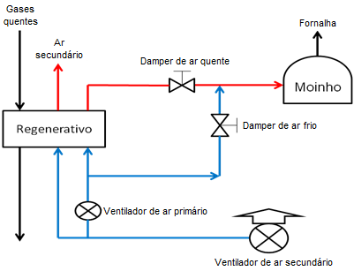

Figura 2.2 - Sistema de moagem e arraste do carvão pulverizado

**Fonte: Adaptado pelo autor (MHI, 1981)**

### 2.1.3 Controle do sistema de ar primário

Segundo o manual original dos geradores de vapor estudados, o controle de ar primário para o arraste do carvão pulverizado deve operar no modo automático. De acordo com os dados e conceitos consultados no manual da *Mitsubichi Heavy Industries* (MHI), a vazão de ar primário (t/h) para o moinho segue uma curva de *set point* pré-estabelecida, baseada na carga do alimentador de carvão (%), conforme pode ser visto na Figura 2.3.

Carga mínima do alimentador de carvão – vazão mínima de ar

Figura 2.3 - Curva de *set point* da vazão de ar primário x carga do alimentador de carvão

**Fonte: Adaptado pelo autor (MHI, 1981)**

A carga de um alimentador de carvão varia de 0 a 100%, sendo modulada de acordo com a velocidade de giro da esteira de alimentação. A velocidade da esteira de um alimentador é regulada pelo seu respectivo controlador de vazão de carvão. Quando a esteira encontra-se parada a vazão de carvão é de 0 t/h, e a carga do alimentador é igual a 0%. Já na velocidade máxima da esteira a vazão de carvão é de 30 t/h, e a carga do alimentador é de 100%. Ao colocar-se um alimentador de carvão em operação ele parte com uma carga de 20%, chamada de “carga mínima”.

Desta maneira, conforme a Figura 2.4, o controle de vazão e de temperatura do ar primário é realizado em um sistema de malha fechada, e o controlador de vazão de ar primário deve operar em cascata com o controlador de vazão de carvão.

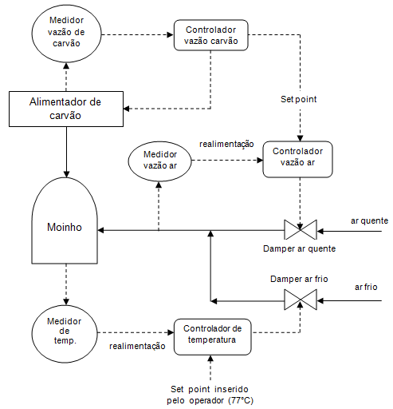

Figura 2.4 - Fluxograma da malha de controle do ar primário

**Fonte: Adaptado pelo autor (MHI, 1981)**

Assim, no modo automático, quando se aumenta a vazão de carvão em um moinho, o controlador de vazão de ar primário recebe um sinal de *set point*, adequado para a quantidade de carvão que está sendo queimada. Na partida de um alimentador de carvão a vazão de ar primário necessária é de 32,5 t/h; na vazão máxima do alimentador (100%) a vazão de ar é de 50 t/h. Por questões de capacidade mecânica dos equipamentos, a vazão máxima de carvão que se consegue pulverizar em um moinho é igual a 70% da carga de um alimentador de carvão.

O *damper* de ar frio recebe o sinal de um controlador de temperatura para abrir ou fechar, de acordo com o sinal da variável de temperatura medida. Já o *damper* de ar quente recebe o sinal de um controlador de vazão para abrir ou fechar, de acordo com o sinal da variável de vazão de ar medida.

Portanto, no modo automático, o controlador de vazão de ar corrige a abertura do *damper* de ar quente, admitindo mais ou menos ar para o moinho, de acordo com a vazão de carvão queimada. Da mesma forma, o controlador de temperatura corrige a abertura do *damper* de ar frio mantendo a temperatura de descarga do moinho em torno de 77 °C, sendo este *set point* determinado pelo operador de processo.

### 2.1.4 O problema explorado

Historicamente os controladores de vazão e temperatura do ar primário dos moinhos sempre operaram no modo manual, recebendo comandos numéricos dos operadores, sem seguirem a lógica matemática de controle original. Desta forma, todas as correções das variáveis eram executadas sem ajustes precisos, ocorrendo perdas energéticas no processo de combustão do carvão. Com os controladores trabalhando no modo manual, os valores das aberturas dos elementos finais de controle (*dampers* de ar) são determinados pelos operadores do processo.

Assim, levantou-se o histórico da vazão de ar primário utilizada em um dos moinhos das caldeiras, com o intuito de se comprovar a ineficiência do modo de controle manual. Foram consideradas três condições para a escolha do moinho: condições mecânicas, confiabilidade operacional e tempo de operação (moinho que opera por mais tempo), para coletarem-se dados confiáveis.

Desta forma, visualizou-se na Figura 2.5 a dispersão entre a vazão de ar primário e a carga do alimentador de carvão, construída com dados do período entre setembro de 2011 e setembro de 2012, sendo os valores referentes à média de cada 12 horas de operação do moinho.

Figura 2.5 - Dispersão da vazão de ar primário

**Fonte: Elaborado pelo autor**

O detalhe relevante do gráfico é que os pontos apresentam uma variabilidade extremamente elevada, pois para uma mesma vazão de carvão utilizam-se diferentes valores de vazão de ar primário. Tal fenômeno ocorre pela falta de acuracidade do controle manual, e por este estar sujeito ao erro humano. Adicionando-se a curva de *set point* original da vazão de ar primário ao gráfico da Figura 2.5, pode-se realizar uma comparação entre o comportamento real e o comportamento ideal do processo, visualizada na Figura 2.6.

Região de perdas energéticas

Figura 2.6 – Relação da curva original de *set point* e do comportamento real da vazão de ar primário

**Fonte: Elaborado pelo autor**

Nota-se que, em uma grande região de operação do processo, ocorrem muitas perdas energéticas, devido ao excesso desnecessário de ar primário utilizado. O histórico dos dados analisados evidencia que são aplicadas vazões de ar primário em excesso para quase toda a região de operação do moinho.

## 2.2 METODOLOGIA UTILIZADA NA SOLUÇÃO DO PROBLEMA

### 2.2.1 Premissas para a escolha da metodologia

A partir da análise realizada sobre o histórico operacional de um dos moinhos de carvão, foi constatado:

* a existência de uma disparidade muito grande entre a vazão de ar primário utilizada na prática e a vazão de ar primário teórica requerida;
* com a malha de controle do ar primário trabalhando no modo manual, o moinho de carvão opera com diversas faixas de vazão de ar, não existindo um padrão de controle definido;
* a necessidade de se utilizar uma metodologia apropriada para modelar-se matematicamente o processo em estudo, a fim de se conhecer os limites operacionais do sistema, e obter-se uma nova curva de *set point* para o controlador de vazão de ar primário.

### 2.2.2 Metodologia aplicada

Com base nas características do processo analisado, optou-se por utilizar a metodologia do delineamento de experimentos para modelar-se matematicamente a variável de vazão de ar primário. Modelando-se esta variável, chegou-se a uma nova equação de *set point* para ser inserida no controlador de vazão de ar primário. Desta forma, foi possível identificar os novos limites do sistema, a fim de se automatizar o seu controle.

Dentro do delineamento de experimentos, foi escolhida a técnica do planejamento fatorial 2k para a análise do processo, por ser uma técnica simples de ser executada, porém ao mesmo tempo robusta na determinação de respostas. Para a execução da técnica foram definidos os fatores, os níveis de cada fator e as saídas e/ou respostas que se buscou analisar e modelar. Os fatores e seus respectivos níveis escolhidos são apresentados na Tabela 2.1, e foram selecionados por serem as variáveis controláveis que impactam no controle da vazão de ar primário.

Tabela 2.1 - Fatores e níveis utilizados no planejamento fatorial 2k

|  |  |  |
| --- | --- | --- |
| Fatores | Nível | |
| Baixo ( - ) | Alto ( + ) |
| Carga do alimentador (%) | 25 | 55 |
| Abertura *damper* ar quente (%) | 60 | 100 |
| Abertura *damper* de ar frio (%) | 0 | 40 |

Fonte: Elaborado pelo autor.

Portanto, foram definidos 3 fatores, cada um com 2 níveis. Desta forma, obteve-se um planejamento fatorial 23, no qual a realização de todas as combinações possíveis geraram 8 experimentos por réplica. Neste trabalho foi definida a realização de 4 réplicas, totalizando um total de 32 experimentos. O planejamento fatorial e a análise dos resultados foram executados com o auxílio do software de estatística Minitab – versão 14, lançado no ano de 2004.

Os testes foram executados da seguinte maneira: com o controle do ar primário do moinho selecionado operando no modo manual, realizaram-se os 32 experimentos de combinação dos níveis dos fatores escolhidos. Tais corridas foram realizadas de forma aleatorizada. O papel da aleatoriedade é balancear o efeito de qualquer variável de ruído, ou seja, qualquer variável sobre a qual não se tenha controle. Desta forma garante-se que as respostas encontradas apresentem uma relação de causa e efeito (MONTGOMERY; RUNGER, 2009).

Como respostas, ou saídas, foram registrados os valores da vazão de ar primário e da temperatura de descarga do moinho. A nova equação foi modelada também para manter a temperatura de descarga do moinho entre 65 °C e 80 °C, que são os limites operacionais desta variável. Assim, realizou-se uma correlação entre a vazão de ar primário e a temperatura do moinho, a fim de se gerar uma equação confiável e robusta.

A partir dos resultados obtidos, a concepção dos modelos matemáticos de regressão múltipla para as variáveis de vazão de ar primário e temperatura do moinho foram validados pela análise gráfica dos efeitos obtidos nas interações, e pela execução de testes de hipóteses utilizando-se um nível de significância de 5% (α = 0,05).

A hipótese nula (H0) do teste foi de que os fatores controláveis (x’s) não exerciam influência sobre as variáveis de resposta (y’s). Portanto, todas as variáveis ou interações que apresentaram um P-valor menor do que α foram consideradas, em um primeiro momento, significantes. Com a obtenção da nova equação para o controlador de vazão de ar primário, foram realizados três testes práticos no sistema.

O primeiro experimento consistiu em testar a nova curva de *set point* de vazão ar primário obtida no DOE. O intuito foi verificar a eficácia do controle do sistema de ar primário aplicando-se os novos parâmetros encontrados, buscando-se validar a utilização da nova curva de controle para a operação em modo automático. Realizou-se o teste no moinho estudado no DOE, durante 8 horas, mantendo-se o controle de ar primário em automático e coletando-se os dados necessários para posterior análise.

No segundo teste, manipulou-se o sistema de ar primário de dois moinhos operando em paralelo, o moinho modelo do DOE e mais um. Trabalhou-se primeiramente, por 8 horas, com a malha de ar primário dos moinhos no modo manual. Em seguida, as malhas de controle foram automatizadas, mantendo-se esta condição por mais 8 horas. Durante as 16 horas do teste foram colhidas informações sobre emissões de NOx e eficiência de combustão da respectiva caldeira, com a finalidade de se demonstrar as vantagens de se operar com o controle do ar primário no modo automático.

A quantidade de NOx gerada no processo de combustão nas caldeiras da central termelétrica estudada é medida por analisadores instalados na saída dos gases, mais precisamente nas chaminés das caldeiras. A Licença de Operação (L.O.) da empresa permite uma concentração máxima de 350 ppm de NOx nos gases de combustão.

O terceiro teste foi realizado com o sistema de ar primário operando no modo manual durante todo o tempo. Primeiramente, por 4 horas, operou-se o sistema fazendo-se ajustes na vazão do ar primário baseando-se apenas nos limites operacionais de temperatura do moinho. Nas 4 horas seguintes manteve-se o controle no modo manual, porém executando-se ajustes na vazão de ar primário baseando-se na temperatura do moinho e na curva de *set point* da vazão de ar obtida no DOE, promovendo um controle semelhante ao controle automático. Após as 8 horas de teste, os resultados obtidos foram comparados, a fim de se comprovar as vantagens da aplicação do controle automático.

# 3 RESULTADOS E DISCUSSÃO

## 3.1 RESULTADOS DO PLANEJAMENTO FATORIAL 2K

A matriz do planejamento fatorial 23 realizado foi construída utilizando-se o software Minitab, e é representada pela Tabela 3.1, contendo os 32 experimentos aleatorizados e as respostas obtidas.

Tabela 3.1 - Matriz do planejamento fatorial 23

|  |  |  |  |  |  |
| --- | --- | --- | --- | --- | --- |
| Experimento | Ar quente (%) | Ar frio (%) | Carga alimentador (%) | Vazão de ar (t/h) | Temperatura (°C) |
| 1 | 100 | 0 | 25 | 41,0 | 100 |
| 2 | 60 | 0 | 25 | 37,5 | 98 |
| 3 | 100 | 0 | 55 | 39,0 | 70 |
| 4 | 60 | 40 | 25 | 50,0 | 86 |
| 5 | 100 | 0 | 55 | 38,5 | 68 |
| 6 | 100 | 0 | 25 | 41,5 | 100 |
| 7 | 100 | 40 | 55 | 44,5 | 61 |
| 8 | 60 | 40 | 55 | 41,0 | 60 |
| 9 | 60 | 40 | 55 | 41,5 | 58 |
| 10 | 100 | 0 | 25 | 41,0 | 98 |
| 11 | 100 | 40 | 55 | 45,5 | 61 |
| 12 | 60 | 0 | 25 | 36,5 | 90 |
| 13 | 100 | 0 | 55 | 39,0 | 72 |
| 14 | 100 | 40 | 25 | 50,0 | 90 |
| 15 | 60 | 40 | 55 | 41,5 | 65 |
| 16 | 60 | 0 | 25 | 37,5 | 98 |
| 17 | 100 | 40 | 55 | 45,0 | 61 |
| 18 | 100 | 40 | 25 | 48,0 | 98 |
| 19 | 100 | 40 | 55 | 45,0 | 61 |
| 20 | 60 | 0 | 55 | 33,5 | 64 |
| 21 | 60 | 0 | 55 | 33,5 | 67 |
| 22 | 60 | 40 | 25 | 47,5 | 89 |
| 23 | 60 | 40 | 55 | 41,5 | 65 |
| 24 | 60 | 40 | 25 | 48,0 | 85 |
| 25 | 100 | 40 | 25 | 50,0 | 95 |
| 26 | 100 | 0 | 55 | 38,5 | 70 |
| 27 | 60 | 0 | 55 | 33,0 | 63 |
| 28 | 100 | 0 | 25 | 41,0 | 100 |
| 29 | 60 | 0 | 55 | 33,5 | 65 |
| 30 | 60 | 40 | 25 | 50,0 | 85 |
| 31 | 100 | 40 | 25 | 50,0 | 95 |
| 32 | 60 | 0 | 25 | 37,0 | 95 |

Fonte: Elaborado pelo autor.

A partir dos resultados obtidos, o Minitab executou os cálculos das interações entre os fatores testados nos experimentos. Assim, obteve-se o efeito de cada fator; o efeito de cada interação entre os fatores; a significância de cada fator e cada interação (P-valor gerado); os coeficientes da equação de regressão, para cada variável da função.

Para complementar a análise matemática na escolha dos fatores e interações significantes para o modelo de regressão múltipla da vazão de ar primário, realizou-se uma análise gráfica para os efeitos produzidos individualmente por cada fator (efeitos de primeira ordem) e para os efeitos produzidos pelas interações dos fatores (efeitos de segunda e terceira ordens).

O efeito principal produzido por um fator é determinado como sendo a variação total da vazão de ar primário entre os dois níveis (alto e baixo) do fator, que foram manipulados durante o experimento.

A Tabela 3.2 apresenta os dados obtidos para as interações dos fatores em relação à resposta de vazão de ar primário, bem como os valores de P-valor para o teste de hipóteses.

Tabela 3.2 - Resultados das interações para a vazão de ar primário

|  |  |  |  |
| --- | --- | --- | --- |
| Termos de interação | Coeficiente | Efeito | P-valor |
| Constante (K0) | 41,891 | - | 0,000 |
| Ar quente | 1,703 | 3,406 | 0,000 |
| Ar frio | 4,297 | 8,594 | 0,000 |
| Carga alimentador | -2,266 | -4,532 | 0,000 |
| Ar quente x Ar frio | -0,641 | -1,282 | 0,000 |
| Ar quente x Carga alimentador | 0,547 | 1,094 | 0,000 |
| Ar frio x Carga alimentador | -0,734 | -1,468 | 0,000 |
| Ar quente x Ar frio x Carga alimentador | 0,203 | 0,406 | 0,091 |

Fonte: Elaborado pelo autor.

Analisando-se os resultados, nota-se que apenas a interação de terceira ordem (ar quente x ar frio x carga alimentador) apresentou um P-valor acima de 0,05. Ou seja, pelo teste de hipóteses, poderiam aceitar-se todos os termos, com exceção da interação de terceira ordem.

A partir dos resultados numéricos calculados e apresentados pelo Minitab, realizou-se a análise gráfica dos efeitos principais e das interações entre os efeitos, a fim de se complementar e comprovar os resultados do teste de hipóteses. Através da análise dos gráficos da Figura 3.1, os efeitos principais da abertura do *damper* de ar quente, da carga do alimentador e da abertura do *damper* de ar frio, sobre a variável de vazão de ar primário podem ser melhor compreendidos.

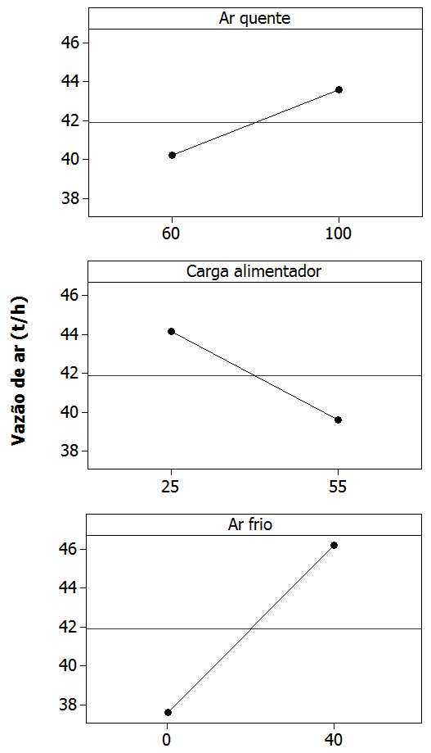

%

%

%

%

%

%

Figura 3.1 - Efeitos principais para a vazão de ar primário

**Fonte: Elaborado pelo autor**

Quando a abertura do *damper* de ar quente passa do nível baixo (60%) para o nível alto (100%), a vazão de ar primário é afetada significativamente, sofrendo uma variação crescente em seu valor. A mudança no valor da carga do alimentador também afeta significativamente a vazão de ar primário, porém de forma contrária a abertura do *damper* de ar quente. Isto ocorre pelo fato de que à medida que se adiciona uma quantidade maior de carvão no moinho, a massa de carvão atua como uma barreira, ou resistência, ao fluxo de ar primário que entra no moinho. Alterando-se a abertura do *damper* de ar frio do nível baixo (0%) para o nível alto (40%), a vazão de ar primário sofre uma variação crescente em seu valor de saída. De acordo com a inclinação das retas apresentadas nos gráficos da Figura 3.1, pode-se concluir que individualmente todos os fatores afetam a variável de vazão de ar primário, sendo mais significativa a abertura do *damper* de ar frio. Os efeitos produzidos pelas interações de segunda ordem, sobre a vazão de ar primário, são apresentados nos gráficos da Figura 3.2.

%

%

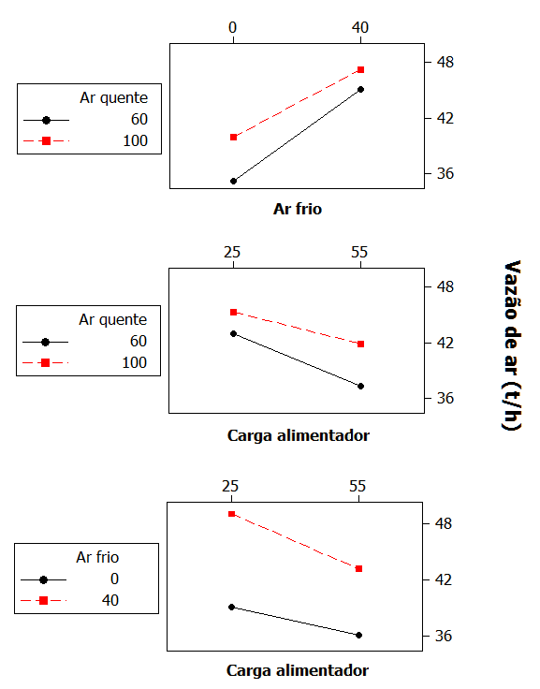

%

%

%

%

Figura 3.2 - Efeitos de interação para a vazão de ar primário

**Fonte: Elaborado pelo autor**

Observando-se os gráficos da Figura 3.2, nota-se que para a faixa de valores manipulados, em nenhuma das interações obteve-se um cruzamento entre as linhas. Isto indica que as interações entre ar quente x ar frio, ar quente x carga alimentador e ar frio x carga alimentador não são relevantes para o estudo realizado.

Em resumo, a partir da análise gráfica considerou-se que nenhuma das interações de segunda ordem afeta significativamente a variável de vazão de ar primário, mesmo que os resultados de P-valor tenham sido menores do que 0,05. Assim, chegou-se ao modelo de regressão múltipla ideal para o comportamento da variável de vazão de ar primário. Para isto, foram considerados relevantes somente os coeficientes dos efeitos principais, ou seja, os coeficientes referentes aos efeitos individuais de cada fator. A Equação 25 representa a fórmula do modelo matemático obtido para a vazão de ar primário:

Vazão de ar (t/h) = 41,891 + (1,703 x Ar quente) + (4,297 x Ar frio) –

(2,266 x Carga alimentador) (25)

Para adequar-se o modelo de regressão múltipla da vazão de ar primário, e garantir que a resposta da vazão de ar mantenha a temperatura do moinho dentro da faixa operacional, de 65 °C a 80 °C, gerou-se uma equação de regressão linear múltipla para a variável de temperatura do moinho, sendo necessário identificar os fatores e interações que afetam o comportamento da variável. Os efeitos principais da abertura do *damper* de ar quente, da carga do alimentador e da abertura do *damper* de ar frio, sobre a variável de temperatura do moinho, podem ser mais bem compreendidos através dos gráficos da Figura 3.3.

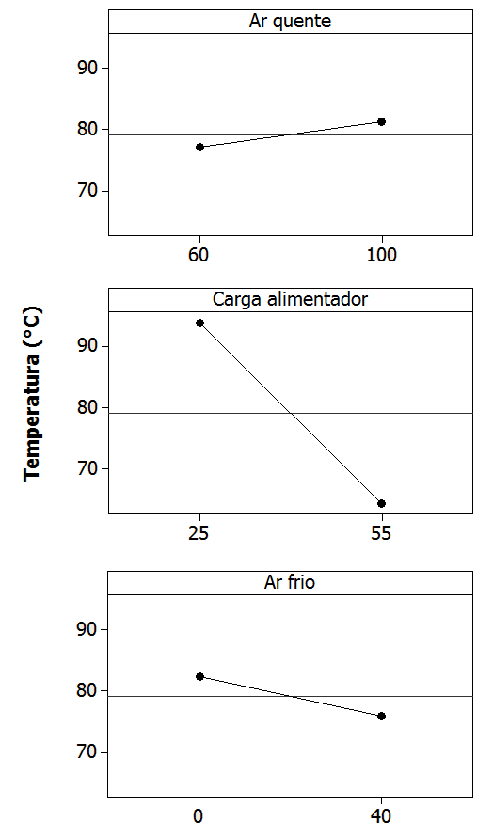

%

%

%

%

%

%

Figura 3.3 - Efeitos principais para a temperatura do moinho

**Fonte: Elaborado pelo autor**

De acordo com a inclinação das retas apresentadas nos gráficos, pode-se concluir que individualmente todos os fatores afetam a variável de temperatura, sendo mais significativa a carga do alimentador. Em todos os fatores, ao se alterar os respectivos níveis, a temperatura também é alterada de forma significativa.

Os efeitos produzidos pelas interações de segunda ordem entre os fatores principais, sobre a variável de temperatura do moinho, são apresentados nos gráficos da Figura 3.4.

%

%

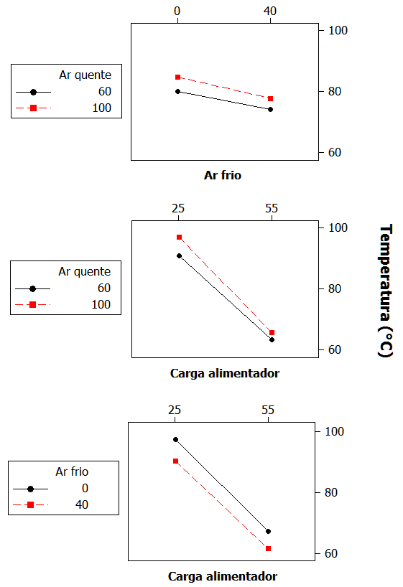

%

%

%

%

Figura 3.4 - Efeitos de interação para a temperatura do moinho

**Fonte: Elaborado pelo autor**

Observando-se os gráficos da Figura 3.4, nota-se que para a faixa de valores manipulados, em nenhuma das interações obteve-se um cruzamento entre as linhas. Isto indica que as interações entre ar quente x ar frio, ar quente x carga alimentador e ar frio x carga alimentador não são relevantes para o estudo realizado. Em resumo, a partir da análise gráfica considerou-se que nenhuma das interações de segunda ordem afeta significativamente a variável de temperatura do moinho.

A partir dos resultados identificados nas Figuras 3.3 e 3.4, definiu-se que o modelo de regressão múltipla da temperatura do moinho é composto apenas pelos coeficientes dos efeitos principais, ou seja, os coeficientes relativos aos efeitos individuais de cada fator. A Tabela 3.3 apresenta os valores dos coeficientes dos termos considerados relevantes. Nota-se que a influência dos fatores sobre a variável de temperatura do moinho é confirmada pelo resultado de P-valor, que apresentou valores menores do que 0,05.

Tabela 3.3 - Coeficientes da regressão múltipla da temperatura do moinho

|  |  |  |
| --- | --- | --- |
| Termos de interação | Coeficiente | P-valor |
| Constante (K0) | 115,542 | 0,000 |
| Ar quente | 0,085 | 0,000 |
| Ar frio | -0,826 | 0,000 |
| Carga alimentador | -1,067 | 0,000 |

Fonte: Elaborado pelo autor.

A partir das análises realizadas, chegou-se ao modelo de regressão múltipla ideal para o comportamento da variável de temperatura do moinho, sendo considerados relevantes somente os coeficientes dos efeitos principais. A Equação 26 representa a fórmula do modelo matemático obtido para a temperatura do moinho:

Temperatura (°C) = 115,542 + (0,085 x Ar quente) - (0,826 x Ar frio) –

(1,067 x Carga alimentador) (26)

A fim de comprovar que os modelos de regressão múltipla obtidos para as variáveis de vazão de ar primário e temperatura do moinho são adequados, realizou-se uma análise gráfica da normalidade dos resíduos dos experimentos. Portanto, como pode ser visto na Figura 3.5, não foi encontrado nenhum desvio significativo na distribuição normal dos resíduos dos modelos de regressão obtidos. Isto garante que os erros ocorridos durante os experimentos distribuem-se com uma baixa variabilidade, validando a aplicação das equações matemáticas obtidas.

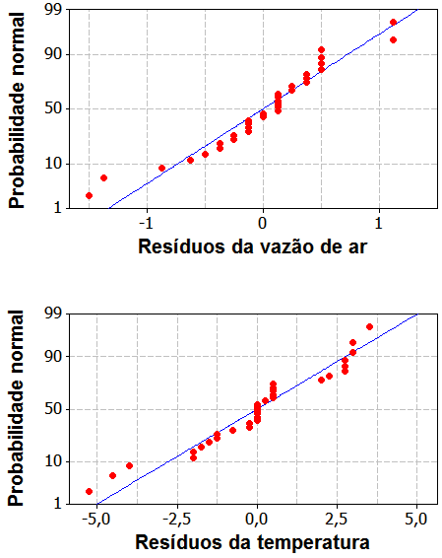

Figura 3.5 - Probabilidade normal para os resíduos dos modelos de regressão

**Fonte: Elaborado pelo autor**

## 3.2 MODELAGEM DA CURVA DE *SET POINT* DA VAZÃO DE AR PRIMÁRIO

A partir do modelo de regressão linear múltipla obtida para a vazão de ar primário, transformou-se a função da Equação 25 em uma regressão linear simples, ou seja, em uma função linear de apenas uma variável independente f(x) = y. Nesta nova função a vazão de ar primário corresponde a variável dependente (y), e a carga do alimentador corresponde a variável independente (x).

Tal adequação do modelo matemático fez-se necessária, pois como já visto anteriormente, a curva de *set point* original contida no controlador de vazão de ar primário é uma regressão linear simples f(x) = y, onde y = vazão de ar primário e x = carga do alimentador.

Para realizar-se a transformação do modelo de regressão linear múltipla em uma regressão linear simples, simularam-se três condições operacionais distintas com o auxílio das fórmulas das Equações 25 e 26. Primeiramente, para cada uma das três condições foi definido um valor de carga do alimentador: 30%, 40% e 50%. Baseando-se na carga do alimentador, foram simuladas a abertura do *damper* de ar quente e a abertura do *damper* de ar frio, de modo a obterem-se respostas adequadas para a vazão de ar primário e a temperatura do moinho. Ou seja, as vazões de ar primário calculadas nas simulações devem garantir que a temperatura do moinho seja mantida dentro da faixa operacional de controle de 65 °C a 80 °C. Os resultados obtidos nas simulações realizadas são apresentados na Tabela 3.4.

Tabela 3.4 - Simulações para a nova equação da vazão de ar primário

|  |  |  |  |
| --- | --- | --- | --- |
| Variáveis | Condição 1 | Condição 2 | Condição 3 |
| Abertura do damper de ar quente (%) | 22,20 | 52,10 | 66,90 |
| Abertura do damper de ar frio (%) | 6,00 | 0,00 | 0,00 |
| Carga do alimentador (%) | 30,00 | 40,00 | 50,00 |
| Vazão de ar primário obtida (t/h) | 37,50 | 39,98 | 42,52 |
| Temperatura do moinho obtida (°C) | 80,48 | 77,32 | 67,92 |

Fonte: Elaborado pelo autor.

Com os resultados de vazão de ar primário obtidos nas simulações, gerou-se um gráfico de dispersão, apresentado na Figura 3.6.

Figura 3.6 – Dispersão dos resultados das simulações executadas

**Fonte: Elaborado pelo autor**

O gráfico relaciona a resposta de vazão de ar primário obtida e a respectiva carga do alimentador simulada para cada uma das três condições. Em seguida, traçou-se uma linha de tendência sobre os pontos obtidos, a fim de se descobrir a equação de regressão linear simples que relaciona a vazão de ar primário com a carga do alimentador.

De acordo com a Figura 3.6, a linha de tendência abrange todos os pontos da dispersão, podendo-se dizer que seguem uma distribuição linear, ou seja, existe uma regressão linear entre x e y. Tal característica é comprovada pelo grau de proximidade entre os valores estimados e observados da variável dependente dentro da amostra utilizada para se estimar a regressão, sendo este grau expresso pelo coeficiente de determinação (R2). Quanto mais próximo de 1 for o valor de R2, maior é a linearidade na distribuição dos pontos (MONTGOMERY; RUNGER, 2009).

Nota-se, portanto, que o valor de R2 obtido na simulação foi de 0,9999, o que garante que a equação encontrada para relacionar a vazão de ar primário com a carga do alimentador é válida. Portanto, a Equação 27 representa a nova função linear, ou curva de *set point*, obtida para o controlador de vazão de ar primário:

Vazão de ar (t/h) = (0,2511 x Carga alimentador) + 29,955 (27)

Assim, comparou-se a nova curva de *set point* de ar primário obtida, com a curva original do fabricante, conforme o gráfico da Figura 3.7.

Figura 3.7 - Comparativo entre as curvas do controle de ar primário

**Fonte: Elaborado pelo autor**

O planejamento fatorial realizado demonstra que o processo apresenta uma alteração no seu comportamento em relação ao conceito original. Desta forma, a modelagem da nova curva de controle justifica-se, uma vez que os limites do processo original foram alterados.

## 3.3 RESULTADOS DOS TESTES PRÁTICOS REALIZADOS

### 3.3.1 Resultados do primeiro teste

O objetivo deste experimento foi testar a nova curva de *set point* de vazão de ar primário obtida na modelagem matemática do DOE. Assim, foi possível identificar o comportamento do processo ao aplicarem-se os novos parâmetros de controle no modo automático. A partir das medições coletadas construiu-se o gráfico da Figura 3.8, no qual se observa que o processo seguiu a tendência da nova curva de controle.

Figura 3.8 – Dispersão dos resultados do primeiro teste

**Fonte: Elaborado pelo autor**

Porém, quando a carga do alimentador foi colocada em 50%, a vazão de ar primário não chegou ao valor de *set point* determinado pela curva de controle. Ou seja, a vazão de ar primário ficou abaixo da requerida pelo controlador, mesmo com o *damper* de ar quente aberto 100%. Este é um desvio normal e esperado, pois conforme os experimentos realizados no DOE, ficou evidenciado que quanto maior é a carga do alimentador de carvão, maior é a resistência ao fluxo de ar primário que entra no moinho. Ou seja, a vazão de ar diminui.

O desvio ocorrido pode ser corrigido aumentando-se a pressão de ar primário na entrada do moinho, alterando-se o *set point* do controle de pressão de ar primário da caldeira, o que ocasionaria um aumento na vazão de ar. Porém esta intervenção não foi necessária, pois conforme a Figura 3.9, a temperatura do moinho manteve-se dentro da faixa operacional. O aumento da pressão de ar primário somente é necessário quando se queimam vazões de carvão bastante elevadas, nas quais a temperatura do moinho tende a ficar abaixo do limite mínimo de 65 °C.

Figura 3.9 - Relação entre a temperatura do moinho e a vazão de ar primário

**Fonte: Elaborado pelo autor**

Desta forma, fica evidenciado que no teste realizado a nova curva de *set point* de ar primário manteve o sistema operando de forma estável e satisfatória. Nota-se um comportamento linear do processo, ou seja, com baixa variabilidade nos valores medidos, e pode-se afirmar que o processo opera de forma mais eficiente.

Portanto, a partir deste teste, foi validada a substituição da curva original de controle de vazão de ar primário pela nova curva de *set point* obtida no DOE.

### 3.3.2 Resultados do segundo teste

Neste teste procurou-se comparar a operação do controle de ar primário no modo manual com a operação no modo automático. Assim, manteve-se o sistema de ar primário de dois moinhos operando por 8 horas em cada um dos modos de controle, realizando-se uma medição por minuto de cada variável. Por fim, os resultados apresentados representam a média horária de cada variável. O intuito deste teste foi demonstrar os ganhos operacionais e de processo obtidos ao trabalhar-se com a malha de ar primário no modo automático.

A primeira melhoria identificada após a análise dos resultados do teste foi que, ao reduzir-se a vazão de ar primário utilizada para o arraste e queima do carvão, reduziu-se também a quantidade de NOx emitida pelo processo de combustão. A Figura 3.10 apresenta o gráfico construído com os dados coletados durante a realização do teste com os dois moinhos.

Figura 3.10 - Resultados obtidos no segundo teste - vazão de ar primário x NOx

**Fonte: Elaborado pelo autor**

Nota-se claramente que durante as primeiras 8 horas do teste a vazão total de ar primário manteve-se no patamar de 80 t/h, com a emissão de NOx mantendo-se em torno de 300 ppm. Ao se automatizar o controle do ar primário nos dois moinhos, o sistema passou a operar de acordo com a nova curva do controlador de vazão de ar primário. Desta forma, a vazão de ar primário utilizada no processo de combustão foi reduzida, uma vez que no controle em modo manual os ajustes realizados não são precisos e eficientes, como já evidenciado anteriormente.

A emissão de NOx foi reduzida em 23%, de 300 ppm para 230 ppm, permitindo que a vazão de carvão queimada na caldeira fosse aumentada. No gráfico representado pela Figura 3.11, fica evidenciado que mesmo com o aumento da vazão de carvão a quantidade de NOx emitida no processo de combustão diminuiu. A vazão de carvão queimada na caldeira aumentou do patamar de 25 t/h para o patamar de 30 t/h, ou seja, o ganho atingido não se resume apenas a uma menor poluição ambiental, mas também a uma otimização do custo da matriz de combustíveis, uma vez que o carvão mineral é o combustível mais barato utilizado na empresa.

Figura 3.11 - Vazão de carvão queimada x concentração de NOx

**Fonte: Elaborado pelo autor**

O teste realizado comprova que ao reduzir-se a vazão de ar primário utilizada na combustão do carvão mineral, reduz-se a concentração de NOx nos gases de combustão. Logo, a queima do carvão mineral foi maximizada, mesmo o carvão possuindo nitrogênio em sua composição elementar. Portanto, em um balanço global, a combustão foi otimizada.

### 3.3.3 Resultados do terceiro teste

O terceiro teste foi realizado com o sistema de ar primário de dois moinhos operando no modo manual. Nas primeiras 4 horas trabalhou-se com o sistema da forma como sempre foi operado. Nas 4 horas seguintes, cada variação no sistema foi corrigida da mesma maneira que seria corrigida pelo controlador de vazão de ar primário no modo automático.

Como pode ser visto na Figura 3.12, durante a primeira etapa do teste comprovou-se uma enorme variação na vazão de ar primário utilizada nos dois moinhos. Nota-se que, para uma mesma vazão de carvão, a vazão de ar primário oscilou bastante.

Figura 3.12 – Relação da vazão de ar primário e da vazão de carvão na primeira etapa do teste

**Fonte: Elaborado pelo autor**

Observa-se que a vazão de ar primário não foi devidamente ajustada à medida que a vazão de carvão queimada foi sendo modificada. Desta forma, a variabilidade do processo é muito alta, ocorrendo muitas perdas energéticas devido ao excesso de ar desnecessário utilizado. O valor do coeficiente de determinação (R2) obtido confirma a baixa correlação entre as variáveis.

Já no gráfico da Figura 3.13, que apresenta o comportamento do processo durante a segunda etapa do teste, observa-se uma maior linearidade na relação entre as variáveis de vazão de ar primário e vazão de carvão. Este fato é comprovado pelo valor do coeficiente de determinação (R2) encontrado. Controlando-se o processo no modo manual com correções constantes, obteve-se um comportamento semelhante, ou praticamente igual, ao controle no modo automático.

Figura 3.13 - Relação da vazão de ar primário e da vazão de carvão na segunda etapa do teste

**Fonte: Elaborado pelo autor**

Este teste comprova que no modo manual é possível obter-se um controle ótimo. Porém na prática, quando uma malha de controle trabalha no modo manual, torna-se inviável para o operador de processo realizar correções contínuas exclusivamente em uma variável, deslocando a sua atenção para apenas um ponto do processo. Isto promoveria a necessidade de se ter um operador exclusivo para controlar cada variável do sistema.

Com o controle no modo automático, melhora-se a eficiência do processo, pois apenas um único operador pode administrar a atuação de vários controladores, que executam o trabalho de corrigir constantemente os desvios de uma variável. Ou seja, além do operador conseguir gerenciar melhor o seu processo, milhares de variáveis são corrigidas em um mesmo instante de tempo, algo impossível de ser executado por uma única pessoa.

Portanto, foi possível demonstrar que o que torna um processo eficiente é a diminuição da variabilidade de suas saídas, através de uma constante modulação das suas variáveis de entrada. Além disto, o gráfico apresentado na Figura 3.14 relaciona a emissão de NOx e a vazão de carvão queimada durante o teste. As leituras foram feitas em intervalos de 6 minutos, gerando 80 leituras no total.

L.O.

Figura 3.14 - Vazão de carvão queimada x concentração de NOx

**Fonte: Elaborado pelo autor**

É possível verificar-se que a vazão de carvão foi aumentada de forma relevante, por ser a quantidade consumida em uma das caldeiras da empresa, uma vez que o ganho pode ser alcançado nas 2 caldeiras que queimam o carvão mineral. Além disto, a concentração de NOx nos gases de combustão apresentou uma queda de 350 ppm para 250 ppm, uma redução de 28% nas emissões. Isto evidencia novamente que é possível aumentar-se a queima do carvão mineral gerando-se menores emissões de NOx, através da otimização do controle de ar primário.

### 3.3.4 Ganhos econômicos

Além dos ganhos referentes à eficiência energética do processo de combustão do carvão, e da redução na emissão de poluentes atmosféricos (NOx), a modificação no sistema de controle do ar primário das caldeiras promove ganhos econômicos. Estes ganhos referem-se à possibilidade de se aumentar a quantidade de carvão queimada nas caldeiras, devido à redução na emissão dos óxidos de nitrogênio (NOx), que é um limitante na queima de combustíveis fósseis.

Desta maneira, é possível reduzir-se a queima de outro combustível mais caro que o carvão mineral, no caso da empresa estudada, o óleo petroquímico BTE (baixo teor de enxofre). Para estimar-se o ganho econômico produzido na matriz energética da empresa, deve-se conhecer o poder calorífico dos combustíveis. A Tabela 3.5 apresenta os valores de PCS do carvão mineral CE 4700 e do óleo BTE, obtidos em análises realizadas pela CIENTEC (Fundação de Ciência e Tecnologia), através de metodologias da *American Society for Testing and Materials* (ASTM). A análise do PCS do carvão CE 4700 é baseada no método ASTM D5865. Já a determinação do PCS do óleo BTE é baseada no método ASTM D5865/2004. Ambas as análises foram realizadas com bomba calorimétrica do tipo isoperibol.

Tabela 3.5 - Poder calorífico superior dos combustíveis da empresa estudada

|  |  |
| --- | --- |
| Tipo de combustível | Poder calorífico (kcal/kg) |
| Óleo combustível | 9.500 |
| Carvão CE 4700 | 4.700 |

Fonte: Elaborado pelo autor.

Assim, obtém-se a relação da Equação 28, na qual a quantidade de energia liberada na queima de 1 kg de carvão equivale à quantidade de energia liberada na queima de 0,5 kg de óleo combustível.

$\text{Razão }{\text{Carvão}}/{\text{Óleo}}\text{= }{{\text{PCS}}_{\text{carvão}}}/{{\text{PCS}}_{\text{óleo}}}\text{= }{\text{4.700}}/{\text{9.500}}\text{= 0,5}$ (28)

Portanto, ao aumentar-se a queima de carvão em 1 kg/h, reduz-se de maneira equivalente a queima de 0,5 kg/h de óleo combustível. A Equação 29 representa a fórmula para se calcular a captura econômica na matriz de combustíveis da empresa. Conhecendo-se o custo dos combustíveis, pode-se estimar o valor da captura econômica atingida ao aumentar-se a quantidade de carvão mineral consumida nas caldeiras.

Captura (R$/h) = V carvão . (0,5 . Custo óleo – Custo ­carvão) (29)

Onde:

V carvão = vazão de carvão em t/h;

Custo óleo = custo da queima do óleo combustível em R$/t de combustível;

Custo carvão = custo da queima do carvão mineral em R$/t de combustível.

Na empresa em estudo, o custo médio da queima de uma tonelada de carvão mineral é em torno de R$ 150,00. Já o custo médio da queima de uma tonelada de óleo BTE é de R$ 800,00. Supondo que após a implantação das melhorias no sistema de ar primário a vazão de carvão queimada nas caldeiras aumente em 1 t/h, o ganho econômico atingido será de:

Captura (R$/h) = 1 t/h . (0,5 . 800 R$/t – 150 R$/t)

Captura = 250 R$/h

Captura = 250 R$/h . 24 h/dia . 365 dias/ano = 2.190.000,00 R$/ano

Desta forma, um aumento de 1 t/h na vazão de queima do carvão mineral promove a economia, ou um custo evitado, de R$ 2.190.000,00 ao ano, ou seja, um valor extremamente elevado e expressivo. O implemento de 1 t/h na vazão de queima do carvão mineral pode ser considerado conservador, pois durante os testes realizados neste trabalho atingiram-se valores em torno de 5 t/h.

# CONCLUSÃO

Neste trabalho foi possível otimizar a combustão do carvão mineral em uma central termelétrica de cogeração, através da readequação da malha de controle do sistema de ar primário, utilizado na queima do combustível. No planejamento fatorial 2k realizado, identificou-se que as aberturas dos *dampers* de ar quente e ar frio do moinho e a carga do alimentador de carvão influenciam significativamente a vazão de ar primário. A partir da determinação dos coeficientes matemáticos destes efeitos significativos, foram simuladas novas condições operacionais para o processo. Assim, realizou-se uma nova modelagem do sistema de combustão do carvão mineral, com a aplicação de novos limites de controle.

A partir da modelagem matemática aplicada ao controle de vazão de ar primário, foi possível reduzir-se a quantidade de ar utilizada no processo de combustão do carvão mineral. Ao se utilizar uma menor quantidade de ar na queima de um combustível, sem que ocorra a combustão incompleta, reduzem-se também as perdas de energia no interior da fornalha dos geradores de vapor e através dos gases expelidos pela chaminé. Isto porque, o excesso de ar elevado resfria a câmara de combustão, roubando o calor fornecido pelo combustível. Este excesso de ar acaba saindo pela chaminé com uma grande quantidade de energia que lhe foi cedida. Porém, o maior benefício da redução da vazão de ar primário utilizado na combustão do carvão mineral é a diminuição das emissões dos óxidos de nitrogênio.

Portanto, além de se reduzir a quantidade de NOx emitida em até 28%, foi possível aumentar-se a vazão de queima do carvão mineral, uma vez que a emissão de NOx é um limitante no processo de combustão. Ou seja, foi possível aumentar-se a queima do carvão mineral e, ao mesmo tempo, reduzir-se a emissão de NOx, um resultado muito expressivo. O aumento na vazão de queima do carvão mineral promove a redução no custo da matriz de combustíveis da central termelétrica estudada, por ser o combustível mais barato consumido pela empresa. A captura econômica atingida ao aumentar-se a queima de carvão em 1 t/h fica em torno de 2 milhões de reais por ano. Desta forma, é possível aumentar-se a produtividade com redução de custos e, simultaneamente, reduzir-se a poluição ao meio ambiente. Conclui-se que o aumento da eficiência energética em um processo de combustão pode ser alcançado sem grandes investimentos, através de um trabalho investigativo bem definido e organizado.

# REFERÊNCIAS

AGÊNCIA NACIONAL DE ENERGIA ELÉTRICA (Brasil). **Atlas de energia elétrica do Brasil.** 3. ed. Brasília: ANEEL, 2008. 236 p.

AGUIAR, S.; WERKEMA, M. C. C. **Planejamento e análise de experimentos:** como identificar e avaliar as principais variáveis influentes em um processo. Belo Horizonte: Fundação Christiano Ottoni, UFMG, 1996. (Série Ferramentas da Qualidade, v.8).

BEGA, E. A. et al. **Instrumentação industrial.** Rio de Janeiro: Interciência, IBP, 2003.

BEGA, E. A. Instrumentação aplicada ao controle de caldeiras. 3. ed. Rio de Janeiro: Interciência, 2003.

CALEGARE, A. J. A. **Introdução ao delineamento de experimentos.** 1. ed. São Paulo: Edgar Blücher, 2001.

CARVALHO, J. A.; LACAVA, P. T. **Emissões em processos de combustão.** São Paulo: Editora da UNESP, 2003.

CARVALHO, J. A.; MCQUAY, M. Q. **Princípios de combustão aplicada.** Florianópolis: Editora da UFSC, 2007.

CONFOR. Literatura técnica: redução do consumo de combustíveis em fornos e caldeiras. Disponível em http://www.confor.com.br/catalogos_pdf/reducao_do_ con sumo_de_combustivel_em_fornos_e_caldeiras.pdf. Acesso em: 08 jun. 2012.

EMPRESA DE PESQUISA ENERGÉTICA (Brasil). **Balanço energético nacional 2011:** Ano base 2010. Rio de Janeiro: EPE, 2011. 266 p.

GARCIA, R. Combustíveis e combustão industrial. 1. ed. Rio de Janeiro: Interciência, 2002.

Heck, R. M.; FARRAUTO, R. J. **Catalytic air pollution control commercial technology.** 2nd ed. New York, USA: [Wiley-Interscience](http://www.paperbackswap.com/book/browser.php?p=Wiley-Interscience), 2002.

INTERNATIONAL ENERGY AGENCY. Statistics: graphs. Disponível em: <http:// www.iea.org/stats/graphsearch.asp>. Acesso em: 06 mai. 2012.

LEVINE, D. M.; BERENSON, M. L.; STEPHAN, D. **Estatística:** teoria e aplicações. Tradução Teresa Cristina Padilha de Souza e Sério da Costa Cortes. Rio de Janeiro: LTC, 1998.

LOPES, R. P. et al. **Controle da combustão em fornalhas a lenha.** In: ENCONTRO DE ENERGIA NO MEIO RURAL, 3., 2000, Campinas. Disponível em: <http://www.proceedings.scielo.br/scielo.php?script=sci_arttext&pid=MSC0000000022000000200023&lng=en&nrm=abn>. Acesso em: 10 ago. 2012.

LORA, E. E. S.; NASCIMENTO, M. A. R. **Geração termelétrica: planejamento, projeto e operação.** v. 1. Rio de Janeiro: Interciência, 2004.

LORA, E. E. S. **Prevenção e controle da poluição nos setores energético, industrial e de transporte.** 2. ed. Rio de Janeiro: Interciência, 2002.

MINISTÉRIO DE MINAS E ENERGIA (Brasil). **Plano** **decenal de expansão de energia elétrica:** 2006-2015. Brasília: MME, EPE, 2006. 304p.

MINISTÉRIO DE MINAS E ENERGIA (Brasil). **Plano** **decenal de expansão de energia 2019**. 2 v. Brasília: MME, EPE, 2010.

MITSUBISHI HEAVY INDUSTRIES (MHI). **Manual de operação das caldeiras a carvão:** Braskem Unidade de Insumos Básicos II. Triunfo, RS: MHI, 1981.

MONTGOMERY, D. C.; RUNGER, G. C. **Estatística aplicada e probabili­dade para engenheiros.** 4. ed. São Paulo: LTC, 2009.

MONTGOMERY, D. C.; RUNGER, G. C. **Estatística aplicada e probabili­dade para engenheiros.** 5. ed. São Paulo: LTC, 2012.

PERA, H. **Geradores de vapor:** um compêndio sobre conversão de energia com vistas à preservação da ecologia. 2. ed. São Paulo: Fama, 1990.

PINHEIRO, P. C.; VALLE, R. M. **Controle de combustão:** otimização do excesso de ar. In: II CONGRESSO DE EQUIPAMENTOS E AUTOMAÇÃO DA INDÚSTRIA QUÍMICA E PETROQUÍMICA, 1995, Rio de Janeiro. Anais... São Paulo: ABIQUIM, 1995, p. 157 – 162.

PORTAL BRASIL. Energia: carvão mineral. Disponível em: <http://www.brasil.gov. br/sobre/economia/energia/matriz-energetica/carvao-mineral-e-derivados>.

Acesso em: 07 set. 2012.

SANTOS, N. O. Termodinâmica aplicada às termelétricas - teoria e prática. 2. ed. Rio de Janeiro: Interciência, 2006.

SENAI. **Curso de formação de operadores 2005:** instrumentação aplicada. 1. ed. Esteio: Senai Nilo Bettanin, 2003.

SIGHIERI, L.; NISHINARI, A. **Controle automático de processos industriais:** instrumentação. 2. ed. São Paulo: Edgard Blücher, 1997.

VLASSOV, D. Combustíveis, combustão e câmaras de combustão. 20. ed. Curitiba, PR: Editora da UFPR, 2001.